Батыс Қазақстан облысы Білім басқармасының
Әдістемелік орталығы

«Сюжеттік-рөлдік ойын
арқылы сөйлеуді дамыту»

Орал - 2026 ж.

Батыс Қазақстан облысы Білім басқармасының
Әдістемелік орталығының сараптама кеңесінде қаралып,
облыс педагогтарына таратуға ұсынылды
Хаттама №2 24.04.2026 жыл

Құрастырушы: Кинжалиева Балауса Асановна
Ақбота" бөбекжайы МКҚК тәрбиешісі

Рецензент: Мақсотова Т.Т

М.Өтемісов атындағы БҚУ Мектепке дейінгі және бастауышта оқыту педагогикасы білім беру бағдарламасының оқытушысы, педагогика ғылымдарының магистрі

Айіпова Н.Қ

«Ақбота» бөбекжайы МКҚК әдіскер, педагог-сарапшы

Әдістемелік құралда мектеп жасына дейінгі балалардың дамуына ықпал ететін стандартты емес тапсырмаларды қолдану, психикалық операцияларды дамытуға жағдай жасау арқылы ойлауды және сөйлеуді дамытуға бағытталған жұмыстар жүйесі ұсынылған. Материалдар сюжеттік-рөлдік ойындар негізінде құрастырылып, балалардың жас ерекшеліктері мен қолжетімділігі ескерілді. Ұсынылған әдістемелік құрал «Сюжеттік-рөлдік ойын арқылы сөйлеуді дамыту» тақырыбындағы тәжірибелік жұмыс нәтижесінде дайындалып, заманауи білім беру талаптарына сәйкес жүзеге асырылды.
Әдістемелік құрал балабақша тәрбиешілеріне, әдіскерлерге және ата-аналарға арналған.
Мазмұны
Кіріспе…………………………………………………………………………4
I БӨЛІМ. АНАЛИТИКАЛЫҚ-БАҒДАРЛАМАЛЫҚ НЕГІЗ
1.1 Сөйлеуді дамытудың теориялық негіздері………………………….…..5
1.2 Сюжеттік-рөлдік ойынның педагогикалық мәні…………………..……9
  - Сөйлеуді дамыту жүйесінде
сюжеттік-рөлдік ойынның орны……………...…....................................12

1.4 Ойын ортасын жобалау және ұйымдастыру………………………...…15
1.5 Диагностикалық-бақылау жұмыстары…………………………………18
II БӨЛІМ. ПРАКТИКАЛЫҚ БӨЛІМ
2.1 Сюжеттік-рөлдік ойындарды ұйымдастыру әдістемесі……………....22
2.2 Рөлдік-қойылымдық сценарийлер үлгілері……………………...….…26
2.3 Рөлдік-қойылымдық сценарийлер үлгілері……………………….…...47

2.4 Тіл дамытуға арналған қосымша тапсырмалар……………………..…51

2.5 Практика нәтижелерін сараптау………………………………………..60
ҚОРЫТЫНДЫ……………………………………………………………..65
ПАЙДАЛАНЫЛҒАН ӘДЕБИЕТТЕР…………………………………...68

КІРІСПЕ
Қазіргі жаһандану жағдайында мектепке дейінгі білім беру жүйесінің алдына қойылатын талаптар жыл сайын артып келеді. Бүгінгі таңда баланың тек білім алуымен шектелмей, оның логикалық ойлау қабілетін, сөйлеу мәдениетін, қарым-қатынас жасау дағдыларын және әлеуметтік бейімделуін дамыту басты басымдықтардың біріне айналды. Осы орайда мектепке дейінгі ұйымдарда баланың жас ерекшеліктерін ескере отырып, оқу-тәрбие үдерісін ойын арқылы ұйымдастырудың маңызы ерекше.
Ойын – мектепке дейінгі жастағы баланың негізгі іс-әрекеті. Балалар ойын барысында қоршаған ортаны таниды, үлкендердің әрекетін қайталайды, өзара қарым-қатынасқа түседі, ойлау және сөйлеу қабілеттерін дамытады. Әсіресе рөлдік ойындар баланың логикалық ойлауын, байланыстыра сөйлеуін, өз ойын еркін жеткізуін, себеп-салдар байланыстарын түсінуін қалыптастыруда маңызды рөл атқарады. Сондықтан дамытушы рөлдік ойындарды жүйелі, мақсатты түрде қолдану – тәрбиешінің кәсіби шеберлігінің көрсеткіші болып табылады.
Ұсынылып отырған әдістемелік құрал ортаңғы топ балаларының психологиялық және жас ерекшеліктерін ескере отырып әзірленді. Құралдың негізгі мақсаты – балалардың логикалық ойлауын дамытуға бағытталған дамытушы ойындар кешенін жүйелеу және оны педагогикалық тәжірибеде тиімді қолдану жолдарын ұсыну. Әдістемелік құралда балаларға күнделікті өмірде таныс әрі қызықты тақырыптарға негізделген рөлдік ойындар жинақталған. Атап айтқанда, «Дүкен», «Дәрігер», «Шаштараз», «Асхана», «Пошта», «Балабақша», «Құрылысшылар», «Ауыл шаруашылығы», «Өрт сөндірушілер» сияқты ойындар арқылы балалардың сөйлеу белсенділігі мен әлеуметтік дағдылары кешенді түрде дамытылады. Бұл әдістемелік құрал Қазақстан Республикасының мектепке дейінгі тәрбие мен оқытудың мемлекеттік жалпыға міндетті стандартына, білім беру саласындағы заманауи талаптар мен педагогикалық қағидаттарға сәйкес әзірленді. Құрал мазмұнында әр ойынның мақсаты мен міндеттері, қолданылатын құрал-жабдықтары, сөздік жұмысы, ұйымдастырылған іс-әрекет барысы және қорытындылау кезеңдері нақты әрі жүйелі түрде сипатталған. Сонымен қатар, ойындарды ұйымдастыру барысында балалардың дербестігін, белсенділігін және шығармашылық қабілеттерін дамытуға басымдық берілген.
Әдістемелік құралдың тәжірибелік маңыздылығы оның бірнеше жылдық педагогикалық тәжірибе нәтижелеріне негізделуінде. Құралда 2023–2025 оқу жылдары аралығында жүргізілген мониторинг нәтижелері ұсынылып, балалардың сөйлеу және әлеуметтік даму деңгейінің оң динамикасы диаграммалар арқылы дәлелденген. Бұл көрсеткіштер дамытушы рөлдік ойындар кешенінің тиімділігін, оның балалардың танымдық және коммуникативтік қабілеттерін дамытудағы маңызын айқын көрсетеді. Құрал материалдарын ұйымдастырылған іс-әрекетте, еркін ойын уақытында, тіл дамыту сабақтарында және тәрбиелік іс-шараларда кеңінен қолдануға болады. Әдістемелік құралды пайдалану тәрбиешінің кәсіби құзыреттілігін арттыруға, оқу-тәрбие үдерісін жүйелеуге және балалардың жан-жақты дамуына қолайлы жағдай жасауға мүмкіндік береді.
Осы әдістемелік құрал мектепке дейінгі ұйымдарда балалардың логикалық ойлауын дамытуға, сөйлеу мәдениетін қалыптастыруға және әлеуметтік ортада еркін қарым-қатынас жасауына өз үлесін қосады деп сенеміз.
I БӨЛІМ. АНАЛИТИКАЛЫҚ-БАҒДАРЛАМАЛЫҚ НЕГІЗ
  - Сөйлеуді дамытудың теориялық негіздері
Мектепке дейінгі жастағы баланың сөйлеуін дамыту – оның жалпы психикалық және тұлғалық дамуының маңызды көрсеткіші болып табылады. Сөйлеу – баланың қоршаған ортамен қарым-қатынас жасауының негізгі құралы, ойлау әрекетінің дамуына тікелей ықпал ететін жетекші психикалық функциялардың бірі. Сондықтан сөйлеуді дамыту мәселесі педагогика мен психология ғылымында теориялық тұрғыдан жан-жақты зерттелген. Ғалымдардың зерттеулеріне сәйкес (Л.С. Выготский, А.Н. Леонтьев, Д.Б. Эльконин),баланың сөйлеуінің дамуы әлеуметтік ортамен тығыз байланысты. Л.С. Выготский сөйлеуді баланың ойлауын дамытатын негізгі құрал деп қарастырған. Оның пікірінше, сөйлеу арқылы бала өз ойын реттейді, әрекетін жоспарлайды және қоршаған ортадағы құбылыстарды саналы түрде қабылдайды. Сөйлеу мен ойлау бір-бірімен өзара тығыз байланыста дамиды, ал тілдік қарым-қатынас баланың әлеуметтік тәжірибені меңгеруіне мүмкіндік береді.
Сөйлеу – адамның қоршаған ортамен өзара қарым-қатынас жасауына, ойлау нәтижелерін жеткізуіне мүмкіндік беретін негізгі коммуникативтік әрекет. Сөйлеу тілінің қалыптасуы баланың танымдық, эмоциялық-ерік, әлеуметтік және тұлғалық дамуының маңызды көрсеткіші болып табылады. Тіл – адамзат қоғамының тарихи дамуы барысында қалыптасқан күрделі әлеуметтік құбылыс.
Тіл арқылы:
- ақпарат алмасады,
- ой тұжырымдалады,
- сезім мен эмоция жеткізіледі,
- қоғамға бейімделу жүзеге асады.
Мектепке дейінгі кезеңде сөйлеудің бірнеше компоненті қалыптасады: сөздік қор, дыбыстық мәдениет, грамматикалық құрылым, байланыстыра сөйлеу және коммуникативтік дағдылар. Бұл компоненттердің барлығы өзара байланыста дамып, баланың толыққанды сөйлеу әрекетін қалыптастырады. Сөздік қордың бай болуы баланың ойын нақты әрі түсінікті жеткізуіне жағдай жасайды, ал грамматикалық құрылымдарды меңгеру сөйлемді дұрыс құрауға мүмкіндік береді. Психолог-педагог ғалымдардың еңбектерінде мектепке дейінгі жаста сөйлеуді дамытудың жетекші құралы ретінде ойын әрекеті ерекше атап көрсетіледі. Д.Б. Элькониннің тұжырымы бойынша, рөлдік ойын барысында бала ересектердің іс-әрекетін бейнелей отырып, тілдік қарым-қатынасты белсенді қолданады. Ойын кезінде бала жаңа сөздерді меңгереді, диалог құрады, монологтік сөйлеуге үйренеді, сөйлеу этикетін қолданады. Бұл сөйлеудің табиғи және еркін дамуына мүмкіндік береді. Сөйлеуді дамытудың теориялық негіздерінің бірі – коммуникативтік бағыт. Бұл бағытта сөйлеу тек тілдік бірліктерді меңгеру емес, қарым-қатынас жасау құралы ретінде қарастырылады. Коммуникативтік тәсіл баланы өз ойын айтуға, сұрақ қоюға, жауап беруге, диалогқа түсуге үйретеді. Әсіресе рөлдік және сюжеттік ойындар коммуникативтік қабілеттерді дамытуда тиімді құрал болып табылады.
Сөйлеу әрекетінің құрылымы келесі компоненттерден тұрады:
- Фонетика – дыбыстарды дұрыс айту, дыбыстық мәдениет.
- Лексика – сөздік қор байлығы, сөз мағынасын түсіну.
- Грамматика – сөздердің байланысу және сөйлем құрау дағдылары.
- Байланыстыра сөйлеу – ойын жүйелі, логикалық жеткізу.
Мектеп жасына дейінгі кезең – сөйлеудің қарқынды дамитын ерекше кезеңі. Бұл уақытта баланың сөздік қоры күрт өседі, сөйлемдері күрделенеді, тілдік қарым-қатынастың барлық формалары белсенді түрде қалыптасады.
Мектеп жасына дейінгі балалардың сөйлеуінің жас ерекшеліктері
Балалардың сөйлеуі жас кезеңдеріне сәйкес белгілі бір қалыптасу сатыларынан өтеді. Педагогика мен психологияда келесі ерекшеліктер атап көрсетіледі:
Жасы | Сөйлеу ерекшелігі
1-2 жас | Жеке сөздер, былдырлау, еліктеу сөздері басым.
2-3 жас | Жай сөйлемдер, сөздік қордың тез өсуі (300–1000 сөз).
3-4 жас | Диалогтік қарым-қатынас белсенді дамиды, сұрақ-жауап формасы қалыптасады.
4-5 жас | Грамматикалық құрылым біршама тұрақтанады, күрделі сөйлемдер пайда болады.
Бұл ерекшеліктер баланың сөйлеуін дамытуда қолданылатын әдістерді дұрыс таңдауға негіз болады. Әрбір жаста балаға қойылатын тілдік талаптар оның психофизиологиялық мүмкіндіктеріне сәйкес берілуі тиіс.
Сөйлеу дамуының қарқынына әсер ететін факторлар:
- отбасы және әлеуметтік орта,
- ересекпен қарым-қатынас жиілігі,
- ойын және іс-әрекет түрлері,
- денсаулық жағдайы,
- еліктеу мүмкіндігі,
- эмоционалдық қолдау
Байланыстыра сөйлеу дағдыларының қалыптасу деңгейлері
- Байланыстыра сөйлеу – баланың белгілі бір тақырып бойынша ойын жүйелі, ретті, грамматикалық дұрыс түрде жеткізе білу қабілеті. Ол екі формада дамиды:
- Диалогтік сөйлеу – тілдік қарым-қатынастың бастапқы түрі.
Балалар сұрақ қояды, жауап береді, рөлдік әңгімеге қатысады.
- Монологтік сөйлеу – ойды өздігінен толық жеткізу дағдысы.
Әңгіме құрастыру, көрген-білгенін баяндау, сипаттау арқылы дамиды.
Ерте жаста (1–3 жас) баланың сөйлеуі көбінесе жеке сөздер мен қарапайым сөз тіркестерінен тұрады. Бұл кезеңде бала айналасындағы заттардың атауын меңгереді, ересектердің сөзін еліктеу арқылы қайталайды. Сөздік қоры баяу, бірақ тұрақты түрде кеңейеді. Балалар өз қажеттілігін сөзбен немесе ым-ишара арқылы білдіреді. Бұл кезеңде сөйлеудің түсіну жағы (пассив сөздік қор) белсенді сөйлеуге қарағанда жылдамырақ дамиды.
Кіші мектеп жасына дейінгі кезеңде (3–4 жас) баланың сөйлеу белсенділігі артады. Балалар қарапайым сөйлемдер құрай бастайды, сұрақ қоюға, жауап беруге талпынады. Сөздік қор сапалық және сандық жағынан көбейеді. Дегенмен, дыбыстарды дұрыс айтпау, сөйлем құрылымында қателіктер жіберу жиі кездеседі. Бұл жаста сөйлеу көбінесе нақты жағдайға байланысты, яғни баланың көріп тұрған іс-әрекетіне сүйенеді.
Ортаңғы топ жасындағы балалардың (4–5 жас) сөйлеуі анағұрлым күрделене түседі. Бұл кезеңде балалардың сөздік қоры айтарлықтай байып, сын есімдер мен әрекеттік сөздер белсенді қолданыла бастайды. Балалар өз ойларын бірнеше сөйлеммен жеткізе алады, диалогқа түсіп, қарапайым монолог құра бастайды. Рөлдік және сюжеттік ойындар барысында сөйлеу белсенділігі ерекше байқалады. Балалар кейіпкерлердің рөліне еніп, өзара келісіп, сөйлесу арқылы әрекет етеді.
Ересек мектеп жасына дейінгі кезеңде (5–6 жас) байланыстыра сөйлеу қалыптасады. Балалар оқиғаны ретімен әңгімелеп, өз ойын логикалық түрде жеткізе алады. Сөйлеу грамматикалық жағынан дұрыс, мазмұнды бола бастайды. Этикет сөздер, қарым-қатынас мәдениеті қалыптасып, сөйлеу әлеуметтік сипат алады. Бұл жаста баланың сөйлеуі ойлау әрекетімен тығыз байланыста дамиды, себеп-салдар байланыстарын сөз арқылы түсіндіре алады.
Байланыстыра сөйлеудің даму деңгейлері:
Деңгей | Сипаттамасы
Төмен | Сөздермен жауап береді, сөйлем байланысы әлсіз, қысқа сөйлеу.
Орта | Қарапайым 2–3 сөйлемнен тұратын әңгіме құрайды, но логикасы толық емес.
Жоғары | Тақырып бойынша мазмұнды, ретімен, эмоциялық мәнермен әңгімелей алады.
Бұл дағдылар арнайы ұйымдастырылған:
- сюжеттік-рөлдік ойын,
- тілдік жаттығулар,
- әңгімелеу тапсырмалары арқылы тиімді дамиды.
Сюжеттік-рөлдік ойын сөйлеуді дамытудың табиғи құралы бола отырып:
- баланың сөздік қорын кеңейтеді;
- сөйлем құрылысын қалыптастырады;
- қарым-қатынаста белсенділік пен еркіндік береді;
- өзіндік пікір білдіруге үйретеді.
Сөйлеуді дамыту мектепке дейінгі кезеңнің басты міндеттерінің бірі болып табылады. Бұл кезеңде баланың тілдік қабілеттері қарқынды дамып, оның ойлау жүйесі, қарым-қатынас жасау дағдылары мен әлеуметтік бейімделуі қалыптасады. Осы тұрғыдан алғанда, сөйлеуді дамытуға бағытталған жұмыс оқу-тәрбие үдерісінің ажырамас бөлігі ретінде қарастырылады.
Бұл бағытта сюжеттік-рөлдік ойындардың алатын орны ерекше, өйткені ойын – баланың жетекші әрекеті және тілдік қарым-қатынастың ең табиғи ортасы болып табылады. Рөлдік ойын барысында бала өз ойын еркін жеткізеді, жаңа сөздерді меңгереді, диалог пен монолог құруға машықтанады, сөйлеу этикетін қолдануды үйренеді. Сонымен қатар, ойын жағдайында бала қоршаған ортаны таниды, ересектердің іс-әрекетін модельдей отырып, әлеуметтік тәжірибе жинақтайды.
Баланың жас ерекшелігін ескере отырып, тілдік орта мен қарым-қатынас жағдайларын мақсатты түрде құру – тәрбиешінің кәсіби шеберлігінің маңызды көрсеткіші. Тәрбиеші ойын мазмұнын дұрыс таңдап, балаларды белсенді сөйлесуге ынталандырған жағдайда, сөйлеу дамуы тиімді жүзеге асады. Жас ерекшелігіне сай ұйымдастырылған сюжеттік-рөлдік ойындар баланың сөздік қорын байытып қана қоймай, оның логикалық ойлауын, өзара қарым-қатынас жасау мәдениетін және өз ойын жүйелі түрде жеткізу қабілетін дамытуға мүмкіндік береді.
1.2 Сюжеттік-рөлдік ойынның педагогикалық мәні
Сюжеттік-рөлдік ойын – баланың қоршаған ортадағы белгілі бір әлеуметтік жағдайларды бейнелеп, рөлге еніп ойнау әрекеті. Бұл ойын баланың өмірлік тәжірибесіне негізделе отырып, нақты мамандықтар мен адамдар арасындағы қарым-қатынасты модельдейді. Сюжеттік-рөлдік ойын мектепке дейінгі жастағы балалардың дамуын қамтамасыз ететін жетекші іс-әрекет түрі болып табылады. Бұл ойын түрі арқылы бала қоршаған ортаны таниды, ересектердің әлеуметтік тәжірибесін меңгереді және өзара қарым-қатынас жасау дағдыларын қалыптастырады. Педагогика мен психология ғылымында сюжеттік-рөлдік ойын баланың тұлғалық, танымдық және коммуникативтік дамуының маңызды құралы ретінде қарастырылады.
Педагогикалық тұрғыдан бұл ойын:
- танымдық,
- тәрбиелік,
- дамытушылық,
- әлеуметтендіруші
міндеттерді қатар атқаратын кешенді құрал.

Сюжеттік-рөлдік ойынның құрылымдық компоненттері
- Сюжет – оқиға желісі, мазмұны.
- Рөлдер – бала енетін әлеуметтік бейнелер (дәрігер, сатушы, ана, мұғалім т.б.).
- Ойын әрекеті – рөлге сәйкес орындалатын тапсырмалар.
- Ереже – мінез-құлық нормалары, сөйлесу әдебі.
Әр компонент сөйлеуді белсенді дамытуға бағытталған.
Сюжеттік-рөлдік ойын баланың психикалық дамуына жан-жақты әсер етеді. Ойын барысында бала зейінін шоғырландырады, есте сақтау қабілетін дамытады, қиялын іске қосады. Белгілі бір сюжетке негізделген ойындар баланың ойлау әрекетін белсендіреді, себеп-салдар байланыстарын түсінуге көмектеседі. Танымдық тұрғыдан алғанда, сюжеттік-рөлдік ойын балалардың жаңа білімді табиғи жолмен меңгеруіне жағдай жасайды. Балалар заттардың қасиеттерін, адамдардың іс-әрекетін, қоршаған ортадағы құбылыстарды ойын арқылы танып-біледі. Сонымен қатар, ойын барысында балалар өз әрекетін жоспарлап, нәтижесін болжай алады, бұл логикалық ойлаудың қалыптасуына ықпал етеді. Педагогикалық тұрғыдан алғанда, сюжеттік-рөлдік ойын тәрбиеші мен бала арасындағы өзара әрекеттің тиімді формасы болып табылады. Тәрбиеші ойын барысында тікелей нұсқау беруші емес, бағыттаушы, ұйымдастырушы рөлін атқарады. Ол балаларға ойын сюжетін ұсыну, қажетті жағдай жасау, тілдік қарым-қатынасқа ынталандыру арқылы олардың дербестігін арттырады. Мұндай тәсіл баланың белсенді позициясын қалыптастырып, сөйлеу мен ойлаудың табиғи дамуына мүмкіндік береді.
Сюжеттік-рөлдік ойындарда тәрбие жұмысының тәрбиелік мазмұны да айқын көрінеді. Балалар адалдық, жауапкершілік, өзара көмек, үлкенді сыйлау, кішіге қамқор болу сияқты адамгершілік құндылықтарды ойын арқылы меңгереді. Мысалы, «Дәрігер», «Отбасы», «Балабақша» сияқты ойындарда бала қамқорлық көрсетуге, жанашырлық танытуға, сыпайы қарым-қатынас жасауға үйренеді. Бұл құндылықтар баланың әлеуметтік мінез-құлқының қалыптасуына негіз болады.
Сюжеттік-рөлдік ойынның дамыту мүмкіндіктері
Даму бағыты | Ойын арқылы қалыптасатын дағдылар
Тілдік даму | Сөздік қоры молаяды, грамматикалық құрылым қалыптасады, байланыстыра сөйлеу дамиды
Әлеуметтік-эмоциялық даму | Қарым-қатынас мәдениеті, жанашырлық, өзара сыйластық
Танымдық даму | Қоршаған ортамен танысу, себеп-салдар байланысын түсіну
Еріктілік қасиеттер | Шыдамдылық, тапсырманы соңына дейін орындау, өзін-өзі бақылау
Шығармашылық қасиет | Қиял, импровизация, ойды көркем жеткізу
Сөйлеудің диалогтік, монологтік және жарғылап сөйлеу (сөйлеу этикеті) формалары бірдей дамиды.

Сюжеттік-рөлдік ойын – қарым-қатынасы
Бала ойын барысында:
- сөз арқылы келіседі, ақпарат алмасады,
- мінез-құлық үлгілерін меңгереді,
- өз ойын нақты және анық жеткізуге үйренеді.
Педагог ойын процесін ұйымдастырушы әрі серіктес бола отырып:
- Мотив тудырады
– қызықты жағдаят құру, сұрақтар қою.
- Тілдік қолдау көрсетеді
– жаңа сөздерді енгізу, грамматикалық дұрыс сөйлеуге үлгі болу.
- Коммуникативтік белсенділікті арттырады
– әр балаға рөл, тапсырма беру.
- Бағалап, бағыттайды
– баланың сөйлеудегі жетістігін қадағалау.

Сюжеттік-рөлдік ойынның тәрбиелік аспектісі
Бұл ойын арқылы бала:
- Отбасы, мамандықтар, қоғамдық орындардағы қарым-қатынас мәдениетін үйренеді;
- адамгершілік қасиеттерді: мейірімділік, ізгілік, жауапкершілікті меңгереді;
- ережені сақтауға дағдыланады.
Сондықтан сюжеттік-рөлдік ойын — тұлғаны әлеуметтендірудің алғашқы қадамы. Сюжеттік-рөлдік ойын балалар арасындағы қарым-қатынасты ұйымдастыруда ерекше рөл атқарады. Ойын кезінде балалар өзара келіседі, рөлдерді бөліседі, бір-бірінің пікірін тыңдайды және ортақ шешім қабылдайды. Бұл үдеріс диалогтік сөйлеудің дамуына, тілдік қарым-қатынастың белсенді болуына ықпал етеді. Рөлдік ойындарда балалар этикет сөздерді қолдануға, сыпайы сөйлеуге, өз ойын анық жеткізуге үйренеді. Сонымен қатар, ойын барысында бала өз сезімін білдіріп, басқа балалардың эмоциясын түсінуге дағдыланады. Бұл әлеуметтік бейімделудің, эмпатия мен ынтымақтастықтың қалыптасуына негіз болады. Сюжеттік-рөлдік ойынның педагогикалық мәні оның баланың сөйлеуін, ойлауын, танымдық және әлеуметтік дағдыларын кешенді түрде дамытуында жатыр. Дұрыс ұйымдастырылған сюжеттік-рөлдік ойындар мектепке дейінгі ұйымдарда балалардың жан-жақты дамуын қамтамасыз ететін тиімді педагогикалық құрал болып табылады.

1.3 Сөйлеуді дамыту жүйесінде сюжеттік-рөлдік ойынның орны
Сөйлеуді дамыту жүйесі – мектеп жасына дейінгі балалардың тілдік қабілеттерін кешенді қалыптастыруға бағытталған педагогикалық процесс. Бұл жүйеде сюжеттік-рөлдік ойын ерекше орын алады, себебі ойын барысында баланың сөйлеу әрекеті табиғи, еркін, өздігінен жүзеге асады. Балалар ойында өзара сөйлесу арқылы жаңа сөздерді қолданады, сөйлем құрайды, оқиғаны жоспарлап айтып үйренеді және өз рөлін тіл арқылы ашады.
Сюжеттік-рөлдік ойын сөйлеуді дамытудың келесі міндеттерін тиімді шешеді:
- тілдік бірліктерді меңгерту,
- сөздік қорды кеңейту,
- грамматикалық құрылымдарды қолдану,
- диалогтік қарым-қатынасты қалыптастыру,
- монологтік сөйлеуді дамыту,
- байланыстыра сөйлеудің логикалық тұтастығын қамтамасыз ету.
Сюжеттік-рөлдік ойындар тілдің негізгі бірліктерін: дыбыс, сөз, сөз тіркесі, сөйлем деңгейінде меңгертудің ең қолайлы тәсілі болып табылады. Ойын әрекеті барысында балалар шынайы қарым-қатынасқа енесе, жаңа тілдік үлгілерді қолдануға мотивация пайда болады.
Тілдік бірліктерді меңгерту ойын арқылы қалай жүзеге асады?
- Дыбыстық мәдениетті қалыптастыру
  - Дәрігер, шаштараз, сатушы рөлдерін ойнау кезінде нақты, анық сөйлеу талап етіледі.
  - Балалар белгілі бір рөлдік сөздерді (рұқсат, өтінемін, рақмет, ақысы қанша?) дұрыс айтуға үйренеді.
- Сөз деңгейіндегі меңгеру
  - Ойын тақырыбына байланысты арнайы сөздер енгізіледі:
дәрі-дәрмек, чек, сатып алушы, пломба, аспаз, мәзір т.б.
  - Балалар рөлге байланысты жаңа лексиканы қолдануға тырысады.
- Сөз тіркестері мен сөйлем құрау
  - «Маған мына ойыншықты көрсетіңіз»,
«Сізге қандай көмек керек?» сияқты сөйлеу үлгілері меңгеріледі.
  - Балалар сөйлем құрау барысында грамматикалық құрылымдарды бекітеді.
- Сөйлемдерді байланыстырып айту
  - Ойын барысы – кішігірім оқиға, сюжеттік желі.
  - Бұл балалардың тілдік ауысулар жасауын, жалғаулықтарды қолдануын үйретеді (сосын, кейін, одан кейін, өйткені).
Осылайша ойын – тілдік бірліктерді табиғи жолмен меңгертетін негізгі әдіс.

Сөздік қорды кеңейту әдістері
Сюжеттік-рөлдік ойын – баланың сөздік қорын кеңейтудің ең нәтижелі тәсілі. Баланың лексикалық қоры көбіне нақты жағдайға байланысты кеңейетіндігін педагогикада «табиғи лексикалық даму» деп атайды. Ойын барысында лексикалық бірліктер баланың сөйлеу тәжірибесіне еріксіз енеді.
Сөздік қорды кеңейту әдістері:
- Тақырыптық сөздер енгізу
  - Ойынға байланысты жаңа зат атаулары, әрекеттер, сапалар беріледі.
  - Мысалы: «Дүкен» ойынында – өнім атаулары;
«Аурухана» ойынында – дәрігер құралдары.
- Үлгі көрсету әдісі (сөйлеу эталоны)
  - Тәрбиеші рөлге енумен бірге тілдік үлгі береді:
«Сіздің денеңіз ауырып тұр ма?»,
«Қандай дәрі беремін?»
- Қайталау және бекіту
  - Бір сөз бірнеше ойын ситуациясында қайталанып отырады.
  - Бұл есте сақтау мен белсенді қолдануға ықпал етеді.
- Эмоциялық-мағыналық жағдай құру
  - Ойынға қызығушылық артқан сайын бала жаңа сөздерді тез меңгереді.
  - Қызықты ситуациялар: науқасқа көмек, ұшақ билетін сату, пошта арқылы хат жіберу т.б.
- Қосымша дидактикалық материалдар қолдану
  - Суреттер, карточкалар, буклеттер, макеттер.
  - Бұл сөз мағынасын нақты түсінуге көмектеседі.
- Рөлдік сөйлесу арқылы белсенді қолдану
  - Бала жаңа сөздерді міндетті түрде сөйлеу барысында қолдануға ұмтылады.
Суретпен, әрекетпен, қимылмен бірге меңгерілген сөздер есте берік сақталады.

Диалогтік сөйлеуді дамыту
Диалог – екі немесе одан көп баланың сөйлесу әрекеті. Сюжеттік-рөлдік ойын диалогты дамытудың ең табиғи ортасы болып табылады.
Ойын диалогтік сөйлеуге қалай әсер етеді?
- Балалар бір-біріне сұрақ қоюға үйренеді;
- Жауап беру, келісу, қарсы пікір білдіру дағдылары қалыптасады;
- Сөйлеудің этикалық формалары меңгеріледі:
сәлемдесу, қоштасу, рұқсат сұрау, алғыс білдіру, кешірім сұрау.
Мысалы:
— «Сізге қандай дәрі керек?»
— «Маған жөтелге қарсы дәрі беріңізші».
— «Міне, қабылдаңыз».
Бұл сөйлеу мәдениетінің бастапқы қалыптасуы.

Монологтік сөйлеуді дамыту
Монологтік сөйлеу – баланың ойын бірізді, ретті, тұтас жеткізу қабілеті. Бұл мектепке дайындықтың негізгі көрсеткіші.
Сюжеттік-рөлдік ойын монологті дамытуды келесі жолдармен іске асырады:
- Өз рөлін сипаттау
– «Мен бүгін сатушымын. Менің міндетім…»
- Оқиға барысын әңгімелеу
– «Біз қазір дүкен аштық. Алдымен… содан кейін…»
- Әңгіме құрастыру
– Ойын соңында тәрбиеші:
«Ойын кезінде не істедік? Кім қандай рөлде болды?» деп сұрайды.
- Сипаттау сөйлеуі
– Заттарды, мамандықтарды, әрекеттерді сипаттау.
- Мазмұндап айту
– Балалар ойын кезінде орын алған жағдайды қайта айтып береді.
Монологтік сөйлеу арқылы:
- логикалық ойлау,
- есте сақтау,
- грамматикалық құрылым,
- сөздік қор белсенді дамиды.
Сюжеттік-рөлдік ойын сөйлеуді дамыту жүйесіне толық сәйкес келеді және оның басты құралдарының бірі болып саналады. Ойын барысында тілдік бірліктер табиғи жолмен меңгеріледі, сөздік қор кеңейеді, балалар диалогтік және монологтік сөйлеуге еркін шығады. Сондықтан бұл әдіс мектепке дейінгі ұйымдардағы тіл дамыту жұмысының негізгі, ең тиімді формасы ретінде қарастырылады.
1.4 Ойын ортасын жобалау және ұйымдастыру
Мектепке дейінгі ұйымдарда сюжеттік–рөлдік ойындардың тиімді өтуі ең алдымен ойын ортасының дұрыс ұйымдастырылуына байланысты. Баланың қоршаған ортаға қызығушылығын оятып, өзін белгілі бір рөлде сезінуіне, ойынға белсенді қатысуына жағдай жасайтын арнайы педагогикалық кеңістік құрылуы қажет. Ойын ортасы — баланың өз бетінше және топпен қимылдауына, заттармен манипуляция жасауына, әлеуметтік дағдыларын дамытуына мүмкіндік беретін кешенді орта.
Ойын ортасын ұйымдастырудың негізгі элементі – ойын аймақтарын дұрыс әрі тиімді орналастыру. Әр ойын аймағы белгілі бір сюжеттік-рөлдік ойынға бағытталып, нақты мазмұнды қамтуы қажет. Мысалы, «Асхана» аймағында үстелдер, ыдыс-аяқ, мәзір, аспаз бен даяшы атрибуттары орналасады. Бұл балалардың қызмет көрсету барысындағы диалог құруына, этикет сөздерді қолдануына мүмкіндік береді.
Ойын ортасының мазмұнын байытатын маңызды құрамдас бөлік – құрал-жабдықтар мен атрибуттар. Олар ойынның шынайылығын арттырып, баланың қиялын дамытуға мүмкіндік береді. Құрал-жабдықтар баланың жасына сай, қауіпсіз және қолжетімді болуы тиіс. Атрибуттар тым күрделі болмауы керек, керісінше баланың өз қиялына сүйеніп қолдануына жол ашуы қажет. Рөлдік костюмдер мен қарапайым белгілер (алжапқыш, каска, халат, сөмке) баланың белгілі бір рөлге тез енуіне көмектеседі. Бұл сөйлеу белсенділігін арттырып, рөлге сәйкес сөздерді қолдануға ынталандырады. Сонымен қатар, бір атрибуттың бірнеше ойынға қолданылуы балалардың шығармашылық ойлауын дамытады. «Дүкен» аймағында сөрелер, тауарлар, касса, ақша макеттері қолданылып, балалардың сандық ұғымдарды меңгеруіне және сұрақ-жауап арқылы сөйлеуін дамытуға жағдай жасалады. Ал «Аурухана» аймағы дәрігерлік құралдармен, ақ халаттармен жабдықталып, балалардың жанашырлық, қамқорлық қасиеттерін қалыптастыруға және кәсіби рөлдерді меңгеруіне ықпал етеді. Осындай аймақтардың нақты бөлінуі ойын мазмұнын тереңдетіп, балалардың ойынға қызығушылығын арттырады.

Ойын аймақтарын тиімді құру
Балабақша топ бөлмесінде сюжеттік-рөлдік ойындарға арналған тематикалық аймақтар ұйымдастырылады. Әр аймақ нақты мамандықты, мекемені немесе өмірлік жағдайды бейнелейді. Ең жиі қолданылатын ойын орталықтары:
- «Асхана/Мейрамхана» аймағы
рөлдер: аспаз, даяшы, тұтынушы.
міндеттер: тағам атауларын меңгеру, қызмет көрсету сөйлеу этикеті.
- «Дүкен» аймағы
рөлдер: сатушы, кассир, сатып алушы.
міндеттер: зат атауларын қолдану, сыпайы сөйлесу дағдылары.
- «Аурухана/Дәрігер кабинеті»
рөлдер: дәрігер, медбике, пациент.
міндеттер: дене мүшелері, ауру белгілері туралы лексика.
- «Шаштараз»
рөлдер: шаштаразшы, клиент.
міндеттер: әрекеттерді сипаттау, бұйрық рай формалары.
- «Пошта»
рөлдер: пошташы, клиент.
міндеттер: хат, сәлемдеме, мекенжай ұғымдарын меңгеру.
- «Балабақша», «Отбасы», «Құрылыс алаңы», «Саяхат/Әуежай», «Өрт сөндіру станциясы» т.б.
Бұл аймақтар баланың шынайы өмірдегі әлеуметтік-мәдени жағдаяттарды ойын арқылы модельдеуіне мүмкіндік береді.
Талаптар:
- қауіпсіздік нормалары сақталуы
- бала бойына және қолжетімділік деңгейіне сәйкес болуы
- тұрақты толықтырылып, жаңартылып отыруы
- баланы сөйлетуге ынталандыруы
Құрал-жабдықтар, атрибуттар, рөлдік костюмдер
- Ойын ортасының көрнекілігі неғұрлым бай болса, балалардың ойынға қызығушылығы мен сөйлеу белсенділігі арта түседі.
- Қажетті материалдар топтамасы:
Атрибут түрі | Мысалдары | Мақсаты
Заттық ойын құралдары | Кассалық аппарат, ыдыс-аяқ, телефон, дәрі қобдишасы | Қолдану арқылы сөздерді меңгерту
Сюжеттік атрибуттар | Дәрі құтысы, банк картасы, чек, мәзір | Шынайы жағдаят құру
Рөлдік костюмдер | Халат, алжапқыш, бас киім, төсбелгі | Рөлге толық ену
Көрнекілік материалдар | Плакаттар, жол белгілері, суреттер | Сөз мағынасын нақтылау
Жазба құралдары | Билет, бағалар тізімі, рецепт бланкісі | Сөйлеу әрекетін кеңейту
Тәрбиешінің жетекшілік кезеңдері:
Мотивация тудыру
- қызықты сұрақ, проблемалық жағдаят ұсыну
«Бүгін дүкенге жаңа тауар келіпті!
Рөлдерді бөлу
- әр баланың қызығушылығы мен тілдік деңгейіне сай
белсенді сөйлемейтін балаға да маңызды рөл беру
Сөйлеу үлгісін көрсету
- дайын тілдік формулалар беру
«Сізге қалай көмектесе аламын?»
Қарым-қатынасты қолдау
- балалардың сөйлесуін белсендіру
көмекші сұрақ қою, бағыттау
Мониторинг және бағалау
- сөйлеу нәтижесін бақылау
- жетістікке жеткен жерде мадақтау
Қорытындылау
- монологтік сөйлеуге жағдай жасау
«Ойында не істедік?», «Кім қалай көмектесті?»
Сюжеттік-рөлдік ойындардың табысты өтуі — тәрбиешінің дұрыс ұйымдастыруына және балалардың қызығушылықпен қатысуына тікелей байланысты. Ойын ортасын тиімді ұйымдастыруда тәрбиешінің рөлі ерекше. Тәрбиеші ойын барысында тікелей басқарушы емес, бағыттаушы және қолдаушы позицияны ұстануы тиіс. Ол ойынның мазмұнын алдын ала жоспарлап, қажетті жағдай жасайды, бірақ ойын үдерісіне шамадан тыс араласпайды. Мұндай жетекшілік моделі балалардың дербестігін, бастамашылдығын және жауапкершілігін арттырады. Тәрбиеші ойын барысында балалардың сөйлеуін белсендіруге, диалогқа тартуға, жаңа сөздерді қолдануға бағыттап отырады. Қажет болған жағдайда ғана көмектесіп, ойынның логикалық жалғасын ұсыну арқылы баланың ойлауын дамытады. Сонымен қатар, тәрбиеші балалар арасындағы қарым-қатынасты бақылап, өзара келісім мен ынтымақтастықты қалыптастыруға ықпал етеді. Ойын ортасын дұрыс жобалау және ұйымдастыру мектепке дейінгі ұйымдарда сюжеттік-рөлдік ойындардың тиімді жүзеге асуына негіз болады. Жақсы ұйымдастырылған ойын ортасы баланың сөйлеу белсенділігін арттырып, логикалық ойлауын, әлеуметтік дағдыларын және шығармашылық қабілеттерін жан-жақты дамытуға мүмкіндік береді.
1.5 Диагностикалық-бақылау жұмыстары
Мектеп жасына дейінгі балалардың сөйлеуін дамытуда диагностика маңызды орын алады. Диагностикалық-бақылау жұмыстары тәрбиешіге:
- баланың сөйлеу деңгейін уақтылы анықтауға,
- даму динамикасын бақылауға,
- жеке қолдау көрсетуге,
- ойын арқылы сөйлеуді жетілдіру стратегиясын дұрыс таңдауға
мүмкіндік береді.
Мектепке дейінгі ұйымдарда балалардың сөйлеуін дамытуға бағытталған жұмыстың тиімділігін анықтау үшін жүйелі диагностикалық-бақылау жұмыстарын жүргізу маңызды болып табылады. Диагностика педагогке баланың сөйлеу даму деңгейін анықтауға, оның жеке ерекшеліктерін ескеруге және оқу-тәрбие үдерісін соған сәйкес жоспарлауға мүмкіндік береді. Сонымен қатар, бақылау нәтижелері жүргізілген жұмыстың нәтижелілігін талдауға және алдағы педагогикалық міндеттерді нақтылауға негіз болады. Сөйлеуді диагностикалау жүйелі, кезең-кезеңімен, педагогикалық талаптарға сәйкес жүргізілуі тиіс. Бақылау карталары баланың сөйлеу дамуын жүйелі түрде қадағалауға арналған негізгі құралдардың бірі болып табылады. Бақылау карталарында әр баланың жеке көрсеткіштері белгіленіп, сөйлеу әрекетінің түрлі аспектілері қамтылады. Атап айтқанда, сөздік қордың көлемі, сөйлем құрау дағдысы, диалогқа түсу белсенділігі, рөлдік ойын барысында сөйлеу әрекетінің көрінісі тіркеледі.
Бақылау карталары — тәрбиешінің сөйлеу дамуын тұрақты белгілеп отыруға арналған құжаты. Бақылау карталары ұйымдастырылған іс-әрекетте, еркін ойын кезінде және күнделікті тұрмыстық жағдайларда толтырылады. Бұл педагогке баланың сөйлеу дағдыларының табиғи ортада қалай көрінетінін байқауға мүмкіндік береді. Жиналған деректер баланың даму динамикасын бақылауға және жеке жұмыс жүргізу қажеттілігін анықтауға көмектеседі.
Бақылау картасының үлгі мазмұны:
Көрсеткіш | Бала деңгейі | Белгіленетін деректер
Жаңа сөздерді меңгеруі | төмен/орта/жоғары | Тақырыптық сөздер саны
Сөз тіркестерін қолдану | тұрақсыз/тұрақты | Етістік пен есімнің үйлесімі
Дыбыс айтуы | қателіктер бар/түзелген | Мәселелі дыбыстар
Диалогтік сөйлеуі | көмекті қажет етеді/өз бетінше | Сұрақ қою, жауап беру дағдылары
Монологтік сөйлеуі | қысқа/реттелген | Әңгімелеу ұзақтығы, мазмұны
Сөйлеу деңгейін бағалау критерийлері
Бағалау критерийлері балалардың сөйлеу дағдыларын объективті анықтауға арналған:
Бағалау өлшемдері | Өлшем сипаттамасы
Лексикалық қор | сөздерді түсінуі, белсенді қолдануы
Грамматикалық құрылым | сөздерді дұрыс байланыстыру, сөйлем құрау
Дыбыстық мәдениет | дыбыстарды анық айту, дауыс ырғағы
Коммуникативтік дағды | қоғамда өзін еркін ұстау, тілдік этикет
Монологтік сөйлеу | мазмұнды жүйелеу, реттілік, логикалық байланыс
Диалогтік сөйлеу | сұрақ-жауапқа қатысу, кезектесіп сөйлеу
Деңгейлік шкала:
- Жоғары деңгей – сөйлеу белсенді, мазмұнды, грамматикалық сауатты.
- Орта деңгей – кей қателер бар, бірақ қарым-қатынасқа еркін түседі.
- Төмен деңгей – сөйлеуде үзілістер көп, көмексіз қарым-қатынас жасай алмайды.
Динамикалық мониторинг балалардың сөйлеу дамуындағы өзгерістерді белгілі бір уақыт аралығында бақылауға бағытталған. Мониторинг оқу жылының басында, ортасында және соңында жүргізіледі. Бұл әдіс баланың бастапқы деңгейін, аралық нәтижелерін және соңғы жетістіктерін салыстыруға мүмкіндік береді.
Мониторинг — баланың сөйлеу даму динамикасын ұзақ мерзімде қадағалау тәсілі. Мониторинг барысында бақылау, әңгімелесу, ойын жағдайларын талдау, сөйлеу тапсырмаларын орындау әдістері қолданылады. Алынған нәтижелер кесте, диаграмма түрінде рәсімделіп, педагогикалық талдау жасалады. Бұл сөйлеуді дамытуға арналған сюжеттік-рөлдік ойындар кешенінің тиімділігін дәлелдеуге негіз болады.
Қолданылатын әдістер:
- Қайта диагностикалау
– ай немесе жартыжылдық сайын сөйлеу көрсеткіштері салыстырылады;
- Бақылау күнделігі
– тәрбиеші елеулі өзгерістерді белгілейді;
- Жетістік картасы
– баланың жетістіктерін визуалды көрсету (жұлдызша, белгі қою);
- Аудио/видео бақылау
– сөйлеуінде өзгерістерді дәл басып анықтауға мүмкіндік береді;
- Ойын барысында бақылау
– табиғи сөйлеу көріністерін тіркеу.

Ата-анамен бірлескен жұмыс формалары
Балалардың сөйлеуін дамытуда ата-анамен бірлескен жұмыс маңызды орын алады. Педагог ата-аналарға баланың сөйлеу ерекшеліктері туралы ақпарат беріп, үй жағдайында қолдануға болатын ұсыныстар ұсынады. Ата-аналар жиналысы, жеке кеңес беру, ашық ұйымдастырылған іс-әрекеттер, ақпараттық бұрыштар – бірлескен жұмыстың тиімді формалары болып табылады. Сонымен қатар, ата-аналарды рөлдік ойындарды үйде ұйымдастыруға тарту, баламен әңгімелесу мәдениетін қалыптастыру бойынша ұсыныстар беру баланың сөйлеу дамуын қолдауға мүмкіндік береді. Мұндай өзара әрекет педагог пен ата-ананың ортақ мақсатта жұмыс істеуіне жағдай жасап, баланың дамуына оң әсерін тигізеді.
Бірлескен жұмыс формалары:
- Кеңес беру
Үйде қандай диалогтар жүргізу керек, қандай ойындар ойнауға болады
- Тақырыптық папкалар тарату
Жаңа сөздер тізімі, сөйлеу үлгілері
- Отбасылық жобалар
“Мамандықтар әлемі”, “Біздің асхана”, “Отбасы дүкені” т.б.
- Мастер-класс өткізу
Атрибуттарды бірге жасау, үй жағдайында рөлдік ойын ойнау
- Психологиялық-педагогикалық семинарлар
- Кері байланыс алу
баланың үйдегі сөйлеу белсенділігін ата-анадан сұрау
Ата-ананы серіктес ретінде тарту:
✔ сөйлеуді жаттықтыру уақытын көбейтеді
✔ әлеуметтік тәжірибені кеңейтеді
✔ баланың ойынға қызығушылығын көтереді

Диагностикалық-бақылау жұмыстары балалардың сөйлеу даму деңгейін анықтауға, оқу-тәрбие үдерісін тиімді жоспарлауға және педагогикалық жұмыстың нәтижелілігін арттыруға мүмкіндік береді. Жүйелі түрде жүргізілген диагностика мен мониторинг сюжеттік-рөлдік ойындардың сөйлеуді дамытудағы тиімділігін дәлелдейтін маңызды құрал болып табылады.
II БӨЛІМ. ПРАКТИКАЛЫҚ БӨЛІМ
2.1 Сюжеттік-рөлдік ойындарды ұйымдастыру әдістемесі
Сюжеттік-рөлдік ойын – мектепке дейінгі балалардың сөйлеуін, қарым-қатынас дағдыларын, эмоциялық-әлеуметтік дамуын қамтамасыз ететін негізгі педагогикалық құралдардың бірі. Ойын – бала өмірінің табиғи формасы болғандықтан, сөйлеуді дамыту жұмысы дәл осы әрекет арқылы тиімді нәтижеге жетеді. Сондықтан тәрбиеші рөлдік ойындарды алдын ала жоспарлап, мақсатқа бағыттап, әдістемелік талапқа сай ұйымдастыруы керек. Сюжеттік-рөлдік ойындарды ұйымдастыру әдістемесі бірнеше негізгі педагогикалық компоненттерден тұрады: сабақтың құрылымы, мотивациялық кезеңдер және рөл мен міндеттерді бөлу алгоритмі. Бұл элементтер бір-бірімен сабақтас жүріп, бала сөйлеуіне толық жағдай жасауға бағытталады.
Рөлдік ойын дұрыс жоспарланғанда бала сөйлеуі табиғи және белсенді қалыптасады. Сюжеттік ойын сабақтарының құрылымы келесі кезеңдерден тұрады:

1. Ұйымдастыру-кіріспе кезеңі
Бұл кезеңде тәрбиеші балаларды ойынға дайындайды, психологиялық жағымды ахуал қалыптастырады. Ойын тақырыбы қысқаша хабарланып, балалардың қызығушылығын оятуға бағытталған әрекеттер орындалады.
Тәрбиеші:
- жұмбақ жасырады,
- тақырыпқа сай плакат немесе макет көрсетеді,
- қысқа бейнеролик немесе сурет ұсынады,
- сұрақ қою арқылы балалардың белсенділігін ынталандырады.
Мысалы:
«Балалар, қараңыздар, бүгін біздің балабақшаға жаңа дәріхана ашылды екен! Ол жерде қандай мамандар жұмыс істейді деп ойлайсыңдар?»
Бұл сұрақтар балалардың назарын бірден ойын тақырыбына бағыттайды.
2. Мотивациялық-бағдарлау кезеңі
Екінші кезеңде ойын міндеттері нақтыланады, балаларға рөлдер таныстырылады. Тәрбиеші ойын барысын қысқаша сипаттап, балаларды қызықты оқиғаға жетелейді.
Мотивация – ойынға деген ішкі қызығушылықты ояту. Неғұрлым мотивация жоғары болса, солғұрлым бала белсенді сөйлеседі.
Мотивация тудыру тәсілдері:
- қызықты кейіпкердің келуі (қуыршақ дәрігер, пошташы т.б.);
- проблемалық жағдаят: «Ауруханаға жаңа науқас келді, оған кім көмектеседі?»
- көрнекілік қолдану: рецепт, азық-түлік, чек, билет, карта;
- қысқа әңгіме: «Бүгін дүкенге жаңа өнімдер келді...»
Бұл кезең балаларды ойын әрекетіне жұмылдырады және сөйлеуге қажеттілік тудырады.

3. Негізгі ойын әрекеті
Бұл – сабақтың ең ұзақ әрі маңызды кезеңі. Балалар рөлге еніп, шынайы жағдай моделін жасайды. Ойын барысында олар бір-бірімен сөйлеседі, келіседі, сұрақ қояды, жауап береді, яғни тілдік әрекет табиғи түрде жүзеге асады.
Тәрбиеші бұл кезеңде:
- тікелей араласпайды,
- бақылаушы және бағыттаушы қызмет атқарады,
- қажет жағдайда сөйлеу үлгісін береді,
- баланың тілдік белсенділігін ынталандырады.
Мысалы: «Сатушы, сіз сатып алушыға қандай тауар ұсына аласыз?» «Пациент, сіздің қай жеріңіз ауырып тұр?»

4. Серіктестік қарым-қатынасын дамыту кезеңі
Бұл кезеңде балалар өзара диалог жүргізеді, бір-бірінің рөлін құрметтейді, келісім жасайды, эмоциялық қарым-қатынасты үйренеді.
Тәрбиеші:
- балалардың сөйлесуіне қолдау көрсетеді,
- диалогты тереңдету үшін жетекші сұрақтар қояды,
- сөйлем құрауға қиындық көрген балаға тілдік көмек береді.
Серіктестік қарым-қатынас – сөйлеуді дамытудың негізгі шарты. Бала ойын барысында қарым-қатынас нормаларын игереді: тыңдау, кезекпен сөйлеу, этикеттік сөздерді дұрыс қолдану.
5. Қорытынды кезең
Қорытынды бөлімде балалар ойын барысын талқылайды, өз әсерлерін айтады, рөлдік әрекеттерін сипаттайды. Бұл кезең монологтік сөйлеуді дамытуға мүмкіндік береді.
Тәрбиеші сұрақтар қояды:
- «Ойын кезінде не істедік?»
- «Сен қандай рөлде болдың?»
- «Қандай жаңа сөздерді үйрендің?»
- «Кімге көмектестің?»
Бұл кезеңде баланың сөйлеуі толық, реттелген, жүйелі болуына ықпал жасалады.
- Мотивация – сюжеттік-рөлдік ойынның жүрегі. Бала өзін оқиға кейіпкері ретінде сезінгенде ғана белсенді сөйлеуге ұмтылады.

Мотивация берудің негізгі түрлері:

1. Эмоциялық мотивация
Көрнекіліктер, ойыншықтар, сюжеттік суреттер балаларды қызықтырады.
Мысалы: дәрі қобдишасын немесе кассалық аппаратты көрсету.

2. Әлеуметтік мотивация
Балалар рөл арқылы ересектердің өмірін қайталағысы келеді:
«Мен дәрігер боламын», «Мен сатушы болғым келеді».

3. Проблемалық мотивация
Балаларға шешуі керек жағдай ұсынылады:
«Поштаға жедел хат жіберу керек. Кім көмектеседі?»
4. Ойындық мотивация
Бұл – рөлдерді таңдау еркіндігі, атрибуттарды қолдану, костюм кию.
Мотивациялық кезең неғұрлым әсерлі ұйымдастырылса, сөйлеу де соғұрлым белсенді дамиды.

Рөлдер мен міндеттерді бөлу алгоритмі
Сюжеттік-рөлдік ойынның табысты өтуі рөлдердің дұрыс бөлінуіне байланысты. Әр рөл баланың сөйлеуге қатысуын қамтамасыз етуі керек.

Рөл бөлу алгоритмі:
1. Тақырыпты анықтау
Ойынның мазмұны мен мақсаты белгіленеді.
2. Негізгі рөлдерді белгілеу
Мамандықтар немесе әлеуметтік бейнелер таңдалады:
дәрігер, аспаз, сатушы, клиент, даяшы, жолаушы, пошташы т.б.
3. Қосымша рөлдерді анықтау
Сөйлеуі төмен балаларға:
көмекші, бақылаушы, кезекші.
4. Баланың тілдік деңгейіне қарай рөл таңдау
- Тілі жақсы дамыған балаға — белсенді сөйлесетін рөл
- Тілі жаңа дамып келе жатқан балаға — әрекеттік рөл
5. Рөлді түсіндіру
Әр рөлдің не істейтінін, қандай сөздер қолданатынын нақты айту:
Мысалы:
- Дәрігер: тексереді, сұрақ қояды, кеңес береді
- Сатушы: тауарды таныстырады, баға айтады
- Клиент: өтініш жасайды, сұрақ қояды
6. Тілдік тіректер беру
Балалар ойын барысында қолданатын үлгі сөздер:
- «Маған ... беріңізші»
- «Қандай қызмет көрсете аласыз?»
- «Ақысы қанша?»
- «Қай жеріңіз ауырады?»
7. Рөлдерді бекіту
Балалар рөлге кіріп, өз міндетін орындайды.
Сюжеттік-рөлдік ойындарды әдістемелік талапқа сай ұйымдастыру — сөйлеуді дамытудың ең тиімді жолы. Балалар ойын барысында:
✔ диалог жүргізеді,
✔ өз ойын жеткізеді,
✔ рөлге еніп сөйлейді,
✔ әлеуметтік қарым-қатынас нормаларын меңгереді.
Осылайша ойын бала сөйлеуінің табиғи, еркін және шығармашылық дамуына толық жағдай жасайды.
2.2 Ортаңғы топқа арналған ойындар жинағы
«Ортаңғы топқа арналған ойындар жинағына» тақырыптық жоспар
Айы | Ойын атауы | Мақсаты | Міндеттері | Күтілетін нәтиже
Қыркүйек | «Балабақ ша» | Балабақша туралы түсінік қалыптастыру | Мамандықтарды атау - Балабақша бөлмелерін таныстыру - Топ ережесін сақтау | Балабақша туралы айта алады, рөлдерге қатысады
Қазан | «Отбасы» | Отбасы мүшелерін таныту | - «Ата-ана» сөздерін қолдану - Үйдегі міндеттерді түсіну - Мейірімділікке тәрбиелеу | Отбасы мүшелерін атайды, рөлдерді орындайды
Қараша | «Дүкен» | Сатып алу-сату мәдениетін үйрету | - Заттарды топтастыру - Бағасын сұрау - Сыпайы сөйлеу | Сатушы, сатып алушы рөлдерін орындайды
Желтоқ  сан | «Асхана» | Әдепті ас ішуге үйрету | - Ыдыстарды атау - Тағам түрлерін білу - Асхана тәртібін сақтау | Асхана рөлін ойнайды, тазалықты сақтайды
Қаңтар | «Дәрігер» | Денсаулық туралы түсінік кеңейту | - Дене мүшелерін білу - Гигиена дағдысын қалыптастыру - Рөлдік диалог | Медициналық тексеру ойынын ойнайды
Ақпан | «Шашта раз» | Тазалық және қол икемділігін дамыту | - Құралдарды атау - Клиентпен сыпайы қарым-қатынас - Шаш күтімі | Шаштараз рөлін еркін орындайды
Наурыз | «Пошта» | Хат және пошта қызметін түсіндіру | - Мекенжай жөнінде ой қалыптастыру - Хат жазу - Жеткізіп беру | Хат жазып, пошташы рөлін атқарады

Ұйымдастырылған іс -әрекет
Тақырыбы: «Дүкен»
Білім беру салалары: Таным + Коммуникация + Әлеуметтік орта
Тобы: Ортаңғы топ
Ұзақтығы: 25 минут
Мақсаты: Балаларды дүкендегі заттарды ажыратуға, диалог жүргізуге, сыпайы қарым-қатынас жасауға үйрету.
Міндеттері:
- Заттарды қасиеттеріне қарай топтастыруға үйрету
- «Сатып алушы – сатушы» рөлдерін меңгерту
- Бағасын сұрап, ақшаны санауға қатысты қарапайым түсінік қалыптастыру
- Сөздік қорды кеңейту
- Әдепті сөйлеу мәдениетін дамыту
Жабдықтар:
Кассалық аппарат, себет, жасанды тағамдар, баға жапсырмалары, ақша макеті, сатушы төсбелгісі.
Сөздік жұмыс: Азық-түлік атаулары: нан, алма, сүт, қант, май, шырын;
Этикет сөздер: Рақмет! Сау болыңыз! Қанша тұрады? Маған беріңізші.
Кіріспе:
Балаларға дүкен ашылғаны хабарланады. Сатушылар мен сатып алушылар рөлдері бөлінеді.
Тәрбиеші сөйлеу үлгісін көрсетеді.
— Балалар, бүгін біз дүкенге барамыз. Дүкенде не болады?
Негізгі ойын бөлігі: «Бұл не?» заттарды таныстыру
Тәрбиеші сөрелердегі заттарды көрсетеді:
— Бұл не? Қайда қолданылады?
Балалар сипаттайды: пішіні, түсі, дәмі

Топтастыру ойыны
Себеттер беріледі
— Бұл жеміс пе, көкөніс пе?
— Нан өнімдері қайда жатады?
Балалар заттарды дұрыс сөреге орналастырады.
Балалар сауда жасайды:
— Сізге қандай тауар керек?
— Маған нан беріңізші.
— Міне, қабыл алыңыз.
— Ақысы 200 теңге.
Қосымша жағдаяттар:
Тауар жетіспеу, баға сұрау, қайтарым беру т.б.
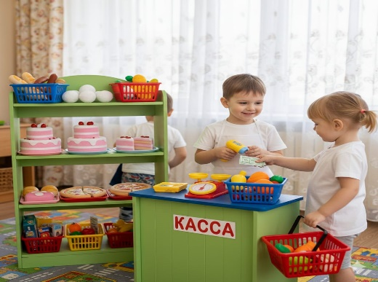
Қорытынды, бағалау: Балалар өз рөлін сипаттайды, тәрбиеші сыпайы сөйлеген балаларды мадақтайды. Жаңа сөздер қайталанады.
2-ойын: «ДӘРІГЕР»
«Дәрігер» рөлдік ойыны – балалардың денсаулық туралы түсінігін кеңейтіп қана қоймай, сөйлеу тілін, эмоционалдық тұрақтылығын, жанашырлық сезімін қалыптастыруға бағытталған маңызды дамытушы ойын. Ортаңғы топ жасындағы балалар үшін бұл ойын қорқынышты жеңуге, өз сезімін сөзбен жеткізуге және әлеуметтік ортада өзін сенімді ұстауға көмектеседі.
Мақсаты: Денсаулық тақырыбына байланысты сөздік қорын байыту; монологтік және диалогтік сөйлеуді дамыту; өз ойын анық, толық және жүйелі түрде жеткізуге үйрету.
Міндеттері:Ауру белгілерін (бас, тамақ, іштің ауруы, жөтел) сөзбен сипаттай білуге үйрету; Дәрігер мен пациент арасындағы қарапайым диалог құру дағдыларын қалыптастыру; Қорқыныш сезімін жеңуге, дәрігерге сеніммен қарауға баулу; Жанашырлық, қамқорлық, көмектесу қасиеттерін дамыту; Сыпайы қарым-қатынас пен этикет сөздерді қолдануға үйрету.
Жабдықтар: Дәрі қобдишасы, ойыншық фонендоскоп, таңғыш, градусник, халат.
Сөздік жұмыс:
Ауырады, жөтел, тамақ, бас, іші, дәрі, емдеймін
Этикет сөздер: Қорықпаңыз, өтінемін, көмектесейін.

Іс-әрекет барысы

1. Кіріспе кезең (мотивациялық бөлім)
Тәрбиеші балаларға проблемалық жағдаят ұсынады:
— Балалар, бізге бір науқас келді. Ол өзін жайсыз сезініп тұр. Оған кім көмектесе алады?
Балалар жауап береді.
Тәрбиеші:
— Дұрыс, оған дәрігер көмектеседі. Ал дәрігер не істейді?
Балалардың жауаптары тыңдалады, дәрігердің міндеттері анықталады.
Рөлдер бөлінеді: дәрігер, пациент, медбике (қалауы бойынша).
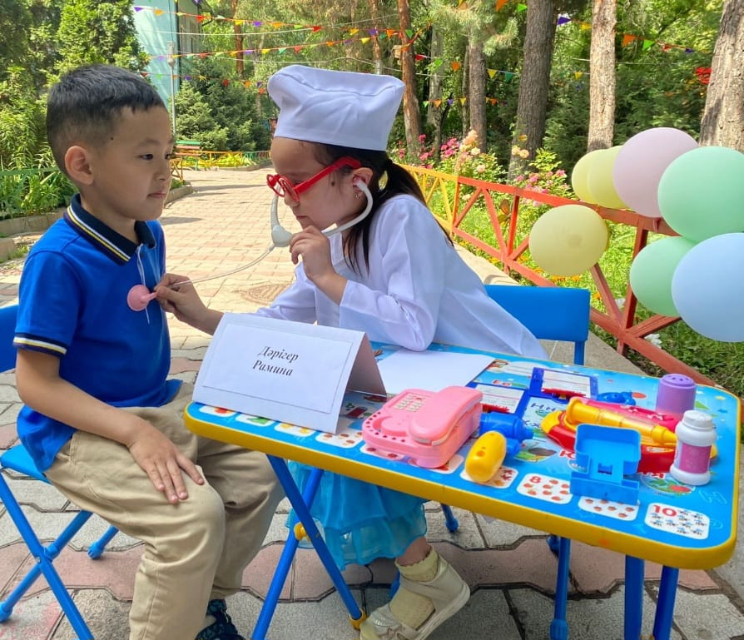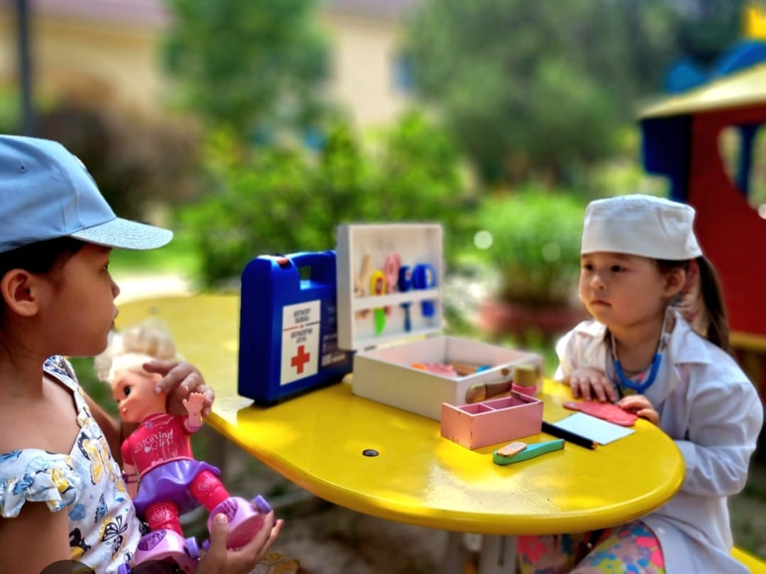

2. Негізгі ойын бөлігі (рөлдік әрекет)
Ойын жағдайы: «Дәрігер қабылдауында»
Пациент дәрігерге келеді.
Дәрігер сыпайы қарсы алады.
Диалог үлгісі:
— Сәлеметсіз бе!
— Сәлеметсіз бе! Қай жеріңіз ауырады?
— Менің басым ауырады.
— Қорықпаңыз, мен сізге көмектесемін.
Дәрігер пациентті тексереді:
- градусник қояды;
- фонендоскоппен тыңдайды;
- тамағын қарайды (шартты түрде).
Дәрігер кеңесі:
— Көп демалыңыз.
— Жылы су ішіңіз.
— Дәрі ішіңіз.
Балалар рөлдерді ауыстырып ойнайды, әр бала дәрігер немесе пациент болуға мүмкіндік алады.

3. Балалардың сөйлеуін қолдау кезеңі
Тәрбиеші балаларды толық сөйлеммен жауап беруге жетелейді:
— Қай жерің ауырады?
— Сен өзіңді қалай сезініп тұрсың?
— Дәрігер саған не айтты?
Бұл кезеңде балалардың монологтік сөйлеуі белсенді дамиды.

Қорытынды және бағалау
Тәрбиеші балалармен қысқаша әңгіме жүргізеді:
— Бүгін кім болдық?
— Дәрігер не істейді?
— Денсаулығымызды қалай күтеміз?
Жаңа сөздер қайталанып, мағынасы нақтылады.
Сөйлемді дұрыс, анық құраған балалар мақталады.
Бағалау түрі:
- ауызша мадақтау;
- жұлдызша, смайлик беру;
- «Мейірімді дәрігер», «Батыл пациент» атаулары.

Күтілетін нәтиже:
Ойын соңында балалар:
- ауру белгілерін сөзбен сипаттай алады;
- дәрігер мен пациент арасындағы диалог құра алады;
- қорқынышын жеңіп, сенімді әрекет етеді;
- жанашырлық пен көмектесу дағдыларын көрсетеді;
- денсаулықтың маңызын түсінеді.

3-ойын: «ШАШТАРАЗ»
(Ортаңғы топқа арналған ұйымдастырылған іс-әрекет)
«Шаштараз» рөлдік ойыны - балаларды қызмет көрсету саласымен таныстыруға, сөйлеу мәдениетін қалыптастыруға және диалогтік қарым-қатынасты дамытуға бағытталған. Бұл ойын арқылы балалар әрекеттік сөздерді (қиып беремін, тараймын), сын есімдерді (әдемі, ұзын, қысқа) белсенді қолданады, өз қалауын сөзбен жеткізуге үйренеді. Сонымен қатар, сыпайы қарым-қатынас пен этикет сөздерді қолдану дағдылары қалыптасады.

Мақсаты: Әрекеттік сөздер мен сын есімдерді қолдану арқылы балалардың сөздік қорын кеңейту; сөйлеу этикетін меңгерту және қарым-қатынас мәдениетін дамыту.

Міндеттері:
- Қызмет көрсету саласы туралы қарапайым түсінік қалыптастыру;
- Зат пен әрекетті сипаттап сөйлеу дағдыларын дамыту;
- Клиент пен шаштараз арасындағы диалог құруға үйрету;
- Сыпайы сөйлеу, алғыс айту, қоштасу мәдениетін қалыптастыру;
- Өз қалауын еркін және түсінікті жеткізуге баулу.

Жабдықтар: Тарақтар, қауіпсіз ойыншық қайшы, айна, фен (ойыншық), шаштараз алжапқышы, орындық, үстел, касса (қалауы бойынша).

Сөздік жұмыс:
Негізгі сөздер мен сөз тіркестері: қиып беремін, тараймын, әдемі, ұзын, қысқа, сәнді шаш, шаш үлгісі
Сұрақ-жауап үлгілері: ұнай ма?, қалай қалайсыз?, тағы қысқартайын ба?
Этикет сөздер: сәлеметсіз бе, өтінемін, рахмет, сау болыңыз
Сөздер ойын барысында бірнеше рет қайталанып, тәрбиеші дұрыс дыбысталуын, мағынасын нақтылап отырады.

Іс-әрекет барысы

1. Кіріспе кезең (мотивациялық бөлім)
Тәрбиеші балаларға ойын жағдайын ұсынады:
— Балалар, бүгін біз шаштараз салонын ашамыз. Шаштараз не істейді?
Балалардың жауаптары тыңдалады.
Тәрбиеші шаштараз құралдарын көрсетіп, олардың атын ататады.
Рөлдер бөлінеді: шаштараз, клиент, кассир (қалауы бойынша).

2. Негізгі әрекет (рөлдік ойын)
Ойын жағдайы: «Шаштараз салонында»
Клиент шаштаразға келеді.
Шаштараз сыпайы қарсы алады.
Диалог үлгісі:
— Сәлеметсіз бе! Қандай шаш қиғыңыз келеді?
— Ұзындау болсын.
— Жарайды, шашыңызды тараймын.
— Айнаға қараңыз, ұнай ма?
— Иә, өте әдемі!
Шаштараз әрекеттерді ретімен орындайды:
- алжапқыш жабу;
- тарау;
- шартты түрде шаш қию;
- фенмен кептіру.
Балалар рөлдерді ауыстырып, әрқайсысы шаштараз немесе клиент болып көреді.
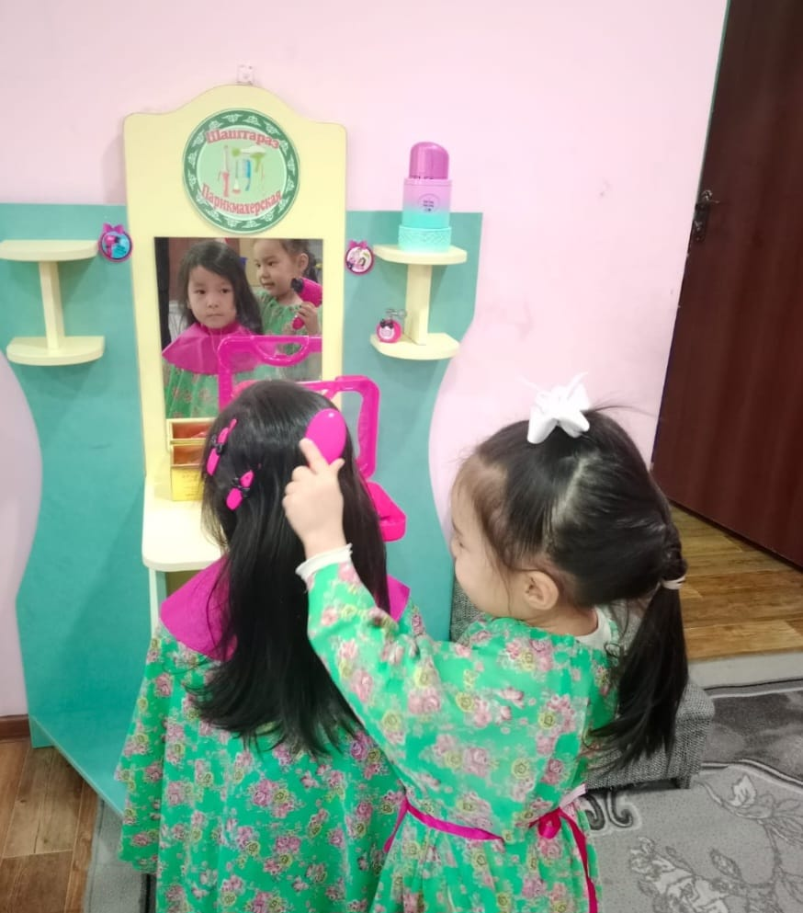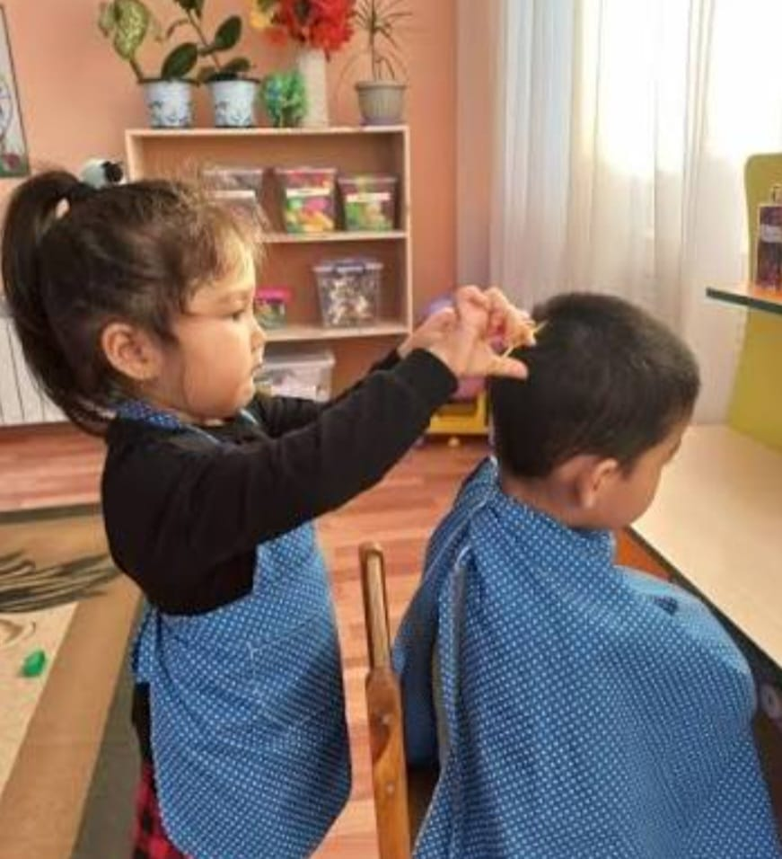

3. Қосымша әрекеттер (сөйлеуді бекіту)
Балалар келесі әлеуметтік әрекеттерді орындайды:
- кезек күту;
- қызмет үшін төлем жасау;
- қызметкерге алғыс айту;
- қоштасу.
Тәрбиеші балаларды толық сөйлеммен жауап беруге жетелейді:
— Саған қандай шаш үлгісі ұнады?
— Шаштараз саған не істеді?

Қорытынды және бағалау
Тәрбиеші балалармен қорытынды әңгіме жүргізеді:
— Бүгін кім болдық?
— Шаштараз қалай сөйлейді?
— Клиент қалай алғыс айтады?
Балалардың сөйлеу мәдениеті, этикет сөздерді қолдануы, диалогқа қатысу белсенділігі бағаланады.
Бағалау түрлері:
- ауызша мадақтау;
- жұлдызша, смайлик беру;
- «Сыпайы клиент», «Ұқыпты шаштараз» атаулары.

Күтілетін нәтиже:
Ойын соңында балалар: әрекеттік сөздер мен сын есімдерді дұрыс қолданады;
- шаштараз бен клиент арасындағы диалогты құра алады;
- сыпайы сөйлеу, алғыс айту, қоштасу мәдениетін меңгереді;
- өз ойын еркін жеткізіп, қарым-қатынасқа сенімді түседі.

4-ойын: «АСХАНА»
(Ортаңғы топқа арналған ұйымдастырылған іс-әрекет)
«Асхана» рөлдік ойыны - балаларды күнделікті өмірде жиі кездесетін қоғамдық тамақтану орнымен таныстырады. Бұл ойын барысында балалар тамақ атауларын меңгереді, сын есімдерді орынды қолдануға үйренеді, сондай-ақ қызмет көрсету кезінде сыпайы қарым-қатынас жасап, диалог жүргізу дағдыларын дамытады. Ойын баланың сөйлеу мәдениетін, әлеуметтік бейімделуін және өз ойын еркін жеткізуін қолдайды.

Мақсаты: Тамақ атауларын меңгерту, сөйлеу мәдениетін дамыту, қызмет көрсету барысында диалог жүргізуге дағдыландыру.

Міндеттері:
- Тамақ атауларын дұрыс атауға және сын есімдерді (дәмді, ыстық, тәтті) қолдануға үйрету;
- Өтініш, алғыс айту, сыпайы сөйлеу дағдыларын қалыптастыру;
- Аспаз, даяшы, қонақ рөлдерінде сөйлеу арқылы рөлдік диалогты дамыту;
- Қоғамдық орында өзін мәдениетті ұстауға баулу;
- Өз қалауын сөзбен жеткізуге үйрету.

Жабдықтар: Ас мәзірі (карточка немесе плакат), ыдыс-аяқтар, алжапқыш, жалған тағамдар (сорпа, ботқа, нан, тәттілер), үстелдер мен орындықтар, поднос, қасықтар.
Негізгі сөздер мен сөз тіркестері: сорпа, ботқа, шай, тәтті, ыстық, дәмді, асхана, мәзір, тапсырыс беру

Іс-әрекет барысы

1. Кіріспе кезең (мотивациялық бөлім)
Тәрбиеші ойын жағдайын ұсынады:
— Балалар, бүгін біз асхана ашамыз. Асханада кімдер жұмыс істейді?
Балалардың жауаптары тыңдалады (аспаз, даяшы, қонақ). Асхана құралдары көрсетіліп, рөлдер бөлінеді.

2. Негізгі әрекет (рөлдік ойын)
Ойын жағдайы: «Асханада»
1-кезең. Қонақтардың келуі
Қонақтар асханаға келеді, орындыққа отырады.
— Сәлеметсіз бе!
2-кезең. Даяшының тапсырыс қабылдауы
Даяшы мәзір ұсынады:
— Мәзірмен танысыңыз. Не аласыз?
Қонақтар:
— Маған сорпа беріңізші.
— Ботқа ыстық па?
3-кезең. Аспаздың әрекеті
Аспаз шартты түрде тамақ дайындайды:
— Мен сорпа дайындап жатырмын.
— Тағам дайын, дәмді болады.
4-кезең. Тағамды бағалау
Қонақтар тамақтың дәмін сипаттайды:
— Тамақ өте дәмді!
— Шай тәтті екен.
Балалар рөлдерді алмастырып ойнайды.
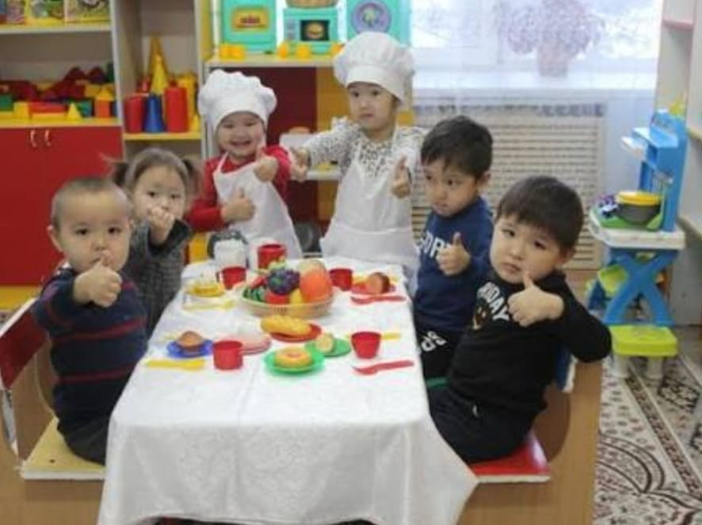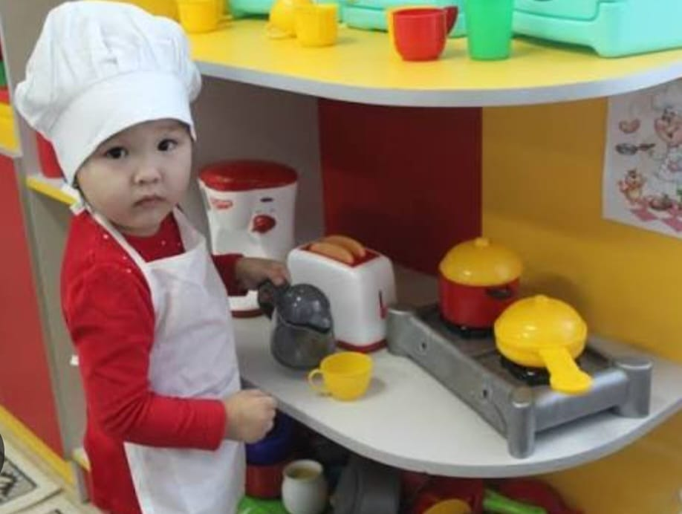

3. Сөйлеуді бекіту және қосымша әрекеттер
Балалар:
- тапсырыс береді;
- алғыс айтады;
- қызметкермен қоштасады.
Тәрбиеші балаларды толық сөйлем құрауға бағыттайды:
— Саған қай тағам ұнады?
— Неге ол дәмді деп ойлайсың?

Қорытынды және бағалау
Тәрбиеші қорытынды әңгіме жүргізеді:
— Асханада қалай сөйлеу керек?
— Қандай тағамдарды үйрендік?
Жаңа сөздер қайталанып, сөйлем ішінде бекітіледі.
Сыпайы сөйлеп, этикет сөздерді қолданған балалар мадақталады.

Күтілетін нәтиже: Ойын соңында балалар:
- тамақ атауларын және сын есімдерді дұрыс қолданады;
- асханада қызмет көрсету кезіндегі диалогты құра алады;
- өтініш, алғыс сөздерін орынды пайдаланады;
- қоғамдық орында өзін мәдениетті ұстайды;
- сөйлеу белсенділігі артады.

5-ойын: «ПОШТА»
(Ортаңғы топқа арналған ұйымдастырылған іс-әрекет)

«Пошта» рөлдік ойыны - балаларды байланыс қызметімен таныстырады, хат жіберу және қабылдау әрекеті арқылы байланыстыра сөйлеуді, диалогтік қарым-қатынасты дамытады. Ойын барысында балалар мекенжай ұғымын меңгереді, қызмет көрсету кезіндегі сыпайы сөйлеу үлгілерін қолданады және өз ойын жүйелі жеткізуге дағдыланады. Бұл ойын әлеуметтік ортада бағдарлануға, жауапкершілік пен ұқыптылықты қалыптастыруға ықпал етеді.

Мақсаты: Хат жіберу және қабылдау әрекеті арқылы балалардың байланыстыра сөйлеуін дамыту, қарым-қатынас мәдениетін қалыптастыру.

Міндеттері:
- Мекенжай атауларын меңгерту, «кімге – қайда» ұғымдарын түсіндіру;
- Пошта қызметінің түрлерін (хат, сәлемдеме жеткізу) сипаттай білуге үйрету;
- Клиент пен пошта қызметкері арасындағы қарапайым диалог құруға дағдыландыру;
- Сыпайы сөйлеу, өтініш айту, алғыс білдіру мәдениетін қалыптастыру;
- Байланыстыра сөйлеу мен ойды жүйелі жеткізу қабілетін дамыту.

Жабдықтар: Конверттер, маркалар, хат қорабы, пошташы сөмкесі, мекенжай жазылған карточкалар, үстел, қалам (ойыншық).

Негізгі сөздер: хат, сәлемдеме, марка, мекенжай, пошта, жеткіземін, қабылдаймын

Іс-әрекет барысы

1. Кіріспе кезең (мотивациялық бөлім)
Тәрбиеші балаларға проблемалық жағдаят ұсынады:
— Балалар, бізге бір хат келді. Ал хатты кім жеткізеді?
Балалардың жауаптары тыңдалады.
Тәрбиеші пошта қызметінің маңызын қысқаша түсіндіреді.
Рөлдер бөлінеді: клиент, пошташы, тіркеуші (қалауы бойынша).

2. Негізгі әрекет (рөлдік ойын)
Ойын жағдайы: «Пошта бөлімшесінде»
1-кезең. Клиенттің хат тапсыруы
Клиент поштаға келеді:
— Сәлеметсіз бе! Мен мына хатты жібергім келеді.
Пошта қызметкері жауап береді:
— Қабылдаймын. Кімге жібереміз?
2-кезең. Хатты тіркеу
Пошташы мекенжайды қарайды, марка жапсырады:
— Марка жапсырамын.
— Хатыңыз тіркелді.
3-кезең. Хатты жеткізу ойыны
Пошташы сөмкесін алып, хатты көрсетілген мекенжайға жеткізеді.
— Мен хатты жеткізіп келдім.
Балалар рөлдерді ауыстырып ойнайды.

3. Сөйлеуді бекіту және қосымша әрекеттер
Балалар:
- хатты кімге жібергенін айтады;
- мекенжайды атайды;
- хатты алған бала алғыс айтады.
Тәрбиеші сұрақтар арқылы байланыстыра сөйлеуді қолдайды:
— Сен хатты кімге жібердің?
— Пошташы не істеді?

Қорытынды және бағалау
Тәрбиеші қорытынды әңгіме жүргізеді:
— Пошта не үшін керек?
— Хатты қалай жібереміз?
Балалар өз әрекеттерін әңгімелеп береді.
Жаңа сөздер қайталанып, сөйлем ішінде бекітіледі.

Күтілетін нәтиже: Ойын соңында балалар:
- хат пен сәлемдеме ұғымдарын ажыратады;
- мекенжайды атай алады;
- пошта қызметі туралы әңгімелейді;
- қарапайым диалог құра алады;
- байланыстыра сөйлеу дағдысын көрсетеді.

6-ойын: «БАЛАБАҚША»
(Ортаңғы топқа арналған ұйымдастырылған іс-әрекет)

«Балабақша» рөлдік ойыны - балалардың күнделікті өміріне жақын, түсінікті ортаға негізделген. Бұл ойын арқылы балалар тәрбиеші мен бала арасындағы қарым-қатынасты модельдейді, күн тәртібін сақтауға, нұсқаулықтарды тыңдап орындауға, әдепті сөйлеуге үйренеді. Ойын сөйлеу белсенділігін арттырып, балалардың әлеуметтік ортаға бейімделуіне ықпал етеді.

Мақсаты: Тәрбиеші мен бала арасындағы қарым-қатынасты модельдеу арқылы сөйлеу белсенділігін арттыру және қоғамдық ортадағы тәртіп ережелерін меңгерту.

Міндеттері:
- Тәрбиешінің нұсқаулығын тыңдап, түсініп орындауға үйрету;
- Күн тәртібіне байланысты сөздерді (сабақ, серуен, тамақтану, ұйықтау) қолдануға дағдыландыру;
- Сыпайы қарым-қатынас, әдептілік ережелерін қалыптастыру;
- Рөлдік ойын барысында диалогтік және монологтік сөйлеуді дамыту;
- Ұжымда әрекет етуге, тәртіп сақтауға баулу.

Жабдықтар: Қуыршақтар, кітаптар, ойыншықтар, кереуеттер (ойыншық), үстелдер, орындықтар, көрпешелер, қасық-ыдыс макеттері.
Негізгі сөздер мен сөз тіркестері: топ, сабақ, тамақтану, ұйықтау, ойнау, серуен, тәрбиеші, көмекші

Іс-әрекет барысы

1. Кіріспе кезең (мотивациялық бөлім)
Тәрбиеші балалармен әңгіме жүргізеді:
— Балалар, біз күнде қайда келеміз?
— Балабақшада не істейміз?
Балалардың жауаптары тыңдалып, ойынның тақырыбы хабарланады. Рөлдер бөлінеді: тәрбиеші, тәрбиешінің көмекшісі, балалар.

2. Негізгі әрекет (рөлдік ойын)
Ойын жағдайы: «Балабақшадағы бір күн»
1-кезең. Сабақ уақыты
Тәрбиеші рөліндегі бала:
— Балалар, сабағымызды бастаймыз. Кітаптарыңды ашыңдар.
Балалар нұсқаулықты орындайды, сұрақтарға жауап береді.
2-кезең. Серуенге шығу
— Киінеміз, серуенге шығамыз.
Балалар киіну, сапқа тұру әрекеттерін көрсетеді.
3-кезең. Тамақтану уақыты
— Қолымызды жуамыз.
— Тамақ ішеміз.
Балалар асханадағы тәртіпті сақтайды.
4-кезең. Ұйқы уақыты
— Енді демаламыз, тыныш жатамыз.
Балалар төсектеріне жатады. Балалар рөлдерді ауыстырып, әрқайсысы тәрбиеші немесе бала рөлін ойнап көреді.
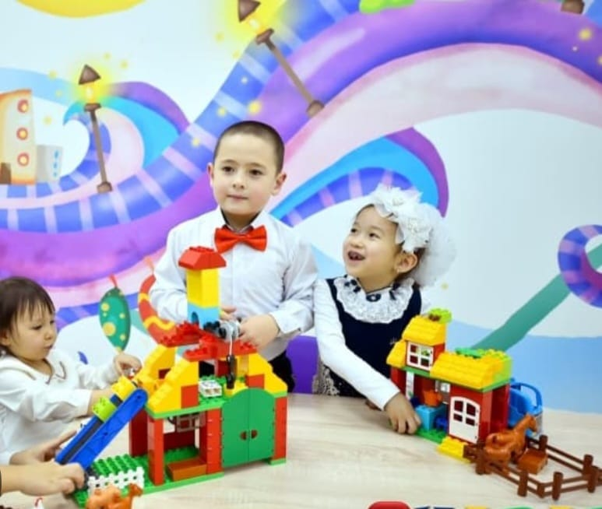

3. Сөйлеуді бекіту және қосымша әрекеттер
Тәрбиеші балаларды толық сөйлеммен жауап беруге бағыттайды:
— Балабақшада не істедік?
— Тәрбиеші не айтты?
Балалар өз әрекеттерін ретімен айтып береді.

Қорытынды және бағалау
Қорытынды әңгіме:
— Бүгін кім қандай рөл атқарды?
— Тәрбиеші не істейді?
— Балалар қалай тәртіп сақтайды?
Сөздік жұмыс қайталанады, күн тәртібі сөздері бекітіледі.
Әдептілік сақтаған, нұсқаулықты дұрыс орындаған балалар мадақталады.
Бағалау түрлері:
- ауызша мадақтау;
- жұлдызша, смайлик;
- «Үлгілі тәрбиеші», «Тәртіпті бала» атаулары.

Күтілетін нәтиже:
Ойын соңында балалар:
- балабақшадағы күн тәртібін біледі;
- тәрбиеші нұсқаулығын түсініп орындайды;
- әдепті сөйлеу мен тәртіп сақтау дағдыларын көрсетеді;
- рөлдік диалогқа белсенді қатысады;
- сөйлеу белсенділігі артады.

7-ойын: «ҚҰРЫЛЫСШЫЛАР»
(Ортаңғы топқа арналған ұйымдастырылған іс-әрекет)
«Құрылысшылар» рөлдік ойыны - балалардың әрекеттік сөздерді, зат атауларын белсенді қолдануына, бірлескен еңбекте өзара келісіп жұмыс істеуіне мүмкіндік береді. Ойын барысында балалар жоспар құруды, әрекетті ретімен орындауды, бір-біріне көмектесуді үйренеді. Бұл ойын логикалық ойлауды, кеңістіктік түсінікті және байланыстыра сөйлеуді дамытуға бағытталған.

Мақсаты: Әрекеттік сөздер мен зат атауларын қолдану арқылы балалардың сөйлеу белсенділігін арттыру, бірлескен еңбек барысында қарым-қатынас мәдениетін дамыту.

Міндеттері:
- Құрылыс материалдарын сипаттап айтуға үйрету;
- Бірлесіп жұмыс істеу, көмектесу және келісу дағдыларын қалыптастыру;
- Әрекетті ретімен айтып, жоспар бойынша орындауға үйрету;
- Кеңістіктік ұғымдарды (биік, аласа, кең, тар) қолдану;
- Ұжымдық еңбекте жауапкершілік пен ынтымақтастыққа тәрбиелеу.

Жабдықтар: Кірпіш макеттері, құрылыс блоктары, каска, ойыншық құралдар (балға, өлшегіш, күрек), тақтайшалар, ойыншық көлік.

Негізгі сөздер мен сөз тіркестері: құрылыс, үй, биік, аласа, іргетас, шатыр, жөндеу, өлшегіш, кірпіш

Іс-әрекет барысы

1. Кіріспе кезең (мотивациялық бөлім)
Тәрбиеші балаларға ойын жағдайын ұсынады:
— Балалар, бүгін біз құрылысшылар боламыз. Құрылысшы не істейді?
Балалардың жауаптары тыңдалады.
Құрылыс құралдары көрсетіліп, олардың атаулары аталады.
Рөлдер бөлінеді: құрылысшы, бригадир, көмекші.

2. Негізгі әрекет (рөлдік ойын)
Ойын жағдайы: «Үй саламыз»
1-кезең. Жоспар құру
Бригадир рөліндегі бала:
— Алдымен не істейміз?
Балалар:
— Іргетас саламыз.
2-кезең. Материал сұрау және пайдалану
— Маған кірпіш беріңізші.
— Мен қабырғаны көтеремін.
Балалар бір-біріне материал беріп, көмектеседі.
3-кезең. Құрылыс жұмысы
Балалар кірпіш қалап, үйдің қабырғасын, шатырын жасайды.
— Үй биік болды.
— Шатырды жөндеймін.
Рөлдер алмастырылып, барлық бала қатысады.

3. Сөйлеуді бекіту және қосымша әрекеттер
Тәрбиеші балаларды әрекетті ретімен айтуға бағыттайды:
— Алдымен не істедік?
— Содан кейін ше?
Балалар құрылыс барысын әңгімелеп береді.

Қорытынды және бағалау
Қорытынды әңгіме:
— Қандай үй салдық?
— Үй биік пе, аласа ма?
— Кім қалай көмектесті?
Балалар салған үйлері туралы әңгімелейді.
Белсенді, келісіп жұмыс істеген балалар мадақталады.
Бағалау түрлері:
- ауызша мадақтау;
- жұлдызша, смайлик;
- «Еңбексүйгіш құрылысшы», «Ұқыпты бригадир» атаулары.

8-ойын: «АУЫЛ ШАРУАШЫЛЫҒЫ (ФЕРМА)»
(Ортаңғы топқа арналған ұйымдастырылған іс-әрекет)

«Ауыл шаруашылығы (Ферма)» рөлдік ойыны - балаларды ауыл тұрмысымен, үй жануарларымен таныстыруға бағытталған. Ойын барысында балалар жануарлардың атауын, олардың адамға тигізетін пайдасын айтып үйренеді, жануарларға күтім жасау әрекеттерін орындайды. Бұл ойын сұрақ-жауап арқылы сөйлеуді, монологтік баяндауды, қимыл сөздерін дұрыс қолдануды дамытады, сондай-ақ еңбекке, табиғатқа деген қамқорлық сезімін қалыптастырады.

Мақсаты: Жануарлар атауын және олардың пайдасын айтуға үйрету; сұрақ-жауап арқылы сөйлеуін дамыту және ауыл тұрмысы туралы түсінік қалыптастыру.

Міндеттері:
- Үй жануарларын танып, сипаттап айтуға үйрету;
- Жануарларға қатысты қимыл сөздерін (жем беру, баптау, суару) қолдану;
- Сұрақтарға толық жауап беруге және қысқа монолог құрауға дағдыландыру;
- Жануарларға қамқорлық жасау, еңбекке баулу;

Жабдықтар: Ойыншық үй жануарлары (сиыр, жылқы, қой, тауық), қора макеті, жем-шөп, шелек, ыдыс макеттері, трактор немесе арба ойыншығы (қалауы бойынша).
- Табиғатқа, тірі жанға жанашырлық сезімін тәрбиелеу.
Негізгі сөздер мен сөз тіркестері: сиыр, жылқы, тауық, бие, қозы, сүт, жұмыртқа, жем беру, баптау, қора

Іс-әрекет барысы

1. Кіріспе кезең (мотивациялық бөлім)
Тәрбиеші балаларға ойын жағдайын ұсынады:
— Балалар, бүгін біз фермаға барамыз. Фермада кімдер тұрады?

Балалардың жауаптары тыңдалады.
Жануар ойыншықтары көрсетіліп, атаулары аталады.
Рөл2. Негізгі әрекет (рөлдік ойын)
Ойын жағдайы: «Фермадағы бір күн»
1-кезең. Жануарлармен танысу
Балалар әр жануарды алып:
— Бұл – сиыр. Ол сүт береді.
— Бұл – тауық. Ол жұмыртқа береді.
2-кезең. Жануарларға күтім жасау
Балалар жануарларға жем береді, су ішкізеді:
— Мен сиырға жем беріп жатырмын.
— Жылқыға су берейін.
3-кезең. Ауыл тұрмысы туралы әңгіме
Тәрбиеші сұрақ қояды:
— Ауылда адамдар не істейді?
— Жануарларға қалай қараймыз?
Балалар жауап береді, өз ойларын айтады.

3. Сөйлеуді бекіту және қосымша әрекеттер
Балалар кезекпен өз жануарын таныстырады:
— Менің жануарым – сиыр. Ол үлкен. Сүт береді.
Тәрбиеші монологтік сөйлеуді қолдайды, толық сөйлем құрауға бағыттайды.

Қорытынды және бағалау
Қорытынды әңгіме:
— Бүгін қандай жануарларды көрдік?
— Олар бізге не береді?
— Жануарларға қалай қамқор боламыз?
Жаңа сөздер қайталанып, бекітіледі.
Белсенді қатысқан балалар мадақталады.
Бағалау түрлері:
- ауызша мадақтау;
- жұлдызша, смайлик;
- «Қамқор фермер», «Еңбекқор бала» атаулары.

Күтілетін нәтиже:
Ойын соңында балалар:
- үй жануарларын атап, сипаттай алады;
- жануарлардың пайдасын айта алады;
- қимыл сөздерін дұрыс қолданады;
- сұраққа жауап беріп, шағын монолог құрайды;
- ауыл еңбегіне қызығушылық танытады.

9-ойын: «ӨРТ СӨНДІРУШІЛЕР»
(Ортаңғы топқа арналған ұйымдастырылған іс-әрекет)
«Өрт сөндірушілер» рөлдік ойыны - балаларды төтенше жағдай қызметімен таныстыруға, батылдыққа, жауапкершілікке және бірлесіп әрекет етуге тәрбиелейді. Ойын барысында балалар оқиға желісін сақтай отырып, байланыстыра сөйлеуге, шұғыл әрекет сөздерін қолдануға, көмек сұрау және көмек көрсету дағдыларын меңгеруге үйренеді. Бұл ойын қауіпсіздік ережелерін түсіндірумен қатар, командалық жұмысқа баулиды.

Мақсаты: Балаларды батылдыққа, жауапкершілікке баулу; төтенше жағдай туралы байланыстыра сөйлеуге үйрету және қауіпсіздік мәдениетін қалыптастыру.

Міндеттері:
- Шұғыл әрекетке байланысты сөздерді (құтқару, сөндіру, көмек көрсету) қолдануға үйрету;
- Көмек сұрау және көмек көрсетуге арналған сөйлеу үлгілерін меңгерту;
- Өрт сөндіруші мамандығы туралы түсінік қалыптастыру;
- Командалық жұмысқа, келісіп әрекет етуге баулу;
- Қауіпсіздік ережелерін сақтауға тәрбиелеу.

Жабдықтар: Өрт сөндіргіш макеті, каска, өрт сөндіру көлігінің моделі, қоңырау немесе сирена, арқан (ойыншық), кедергі элементтері.

Сөздік жұмыс:
Негізгі сөздер мен сөз тіркестері:
өрт, өрт сөндіруші, құтқар, сөндір, көмектес, қауіпсіздік, дабыл

Іс-әрекет барысы

1. Кіріспе кезең (мотивациялық бөлім)
Тәрбиеші ойын жағдайын ұсынады:
— Балалар, дабыл естілді. Бұл нені білдіреді?
Балалардың жауаптары тыңдалады.
Тәрбиеші өрт болған жағдайда не істеу керектігін қысқаша түсіндіреді.
Рөлдер бөлінеді: өрт сөндіруші, жүргізуші, құтқарушы, көмек сұраушы.

2. Негізгі әрекет (рөлдік ойын)
Ойын жағдайы: «Өрт сөндіру операциясы»
1-кезең. Дабыл қағу
Қоңырау соғылады.
— Өрт шықты!
2-кезең. Оқиға орнына жету
Өрт сөндірушілер көлікке мініп, оқиға орнына жетеді.
— Біз келе жатырмыз!
3-кезең. Өртті сөндіру
Балалар шартты түрде өртті сөндіреді, бір-біріне көмектеседі.
Жағдаяттық диалог:
— От қайда?
— Асханада!
— Суды әкел!
— Мен көмектесемін!
4-кезең. Құтқару жұмысы
— Барлығы қауіпсіз!
— Қорықпаңыз, біз осындамыз!
Балалар рөлдерді алмастырып ойнайды.

3. Сөйлеуді бекіту және қосымша әрекеттер
Тәрбиеші балаларды әрекетті ретімен айтуға бағыттайды:
— Алдымен не істедік?
— Содан кейін не болды?
Балалар оқиға барысын байланыстыра әңгімелейді.

Қорытынды және бағалау
Қорытынды әңгіме:
— Біз не істедік?
— Өрт сөндірушілер қандай болады?
— Қауіпсіздік ережелерін не үшін сақтау керек?
Балалар «Біз қалай құтқардық?» тақырыбында қысқаша әңгіме айтады.
Жаңа сөздер қайталанып, бекітіледі.
Бағалау түрлері:
- ауызша мадақтау;
- жұлдызша, смайлик;
- «Батыл өрт сөндіруші», «Жауапты құтқарушы» атаулары.

Күтілетін нәтиже:
Ойын соңында балалар:
- өртке байланысты негізгі сөздерді қолданады;
- шұғыл жағдайда қалай әрекет ету керектігін түсінеді;
- көмек сұрап, көмек көрсете алады;
- командалық жұмысқа қатысады;
- оқиғаны байланыстыра әңгімелейді.
2.3 Рөлдік-қойылымдық сценарийлер үлгілері
Рөлдік-қойылымдық сценарийлер балалардың күнделікті өмірде кездесетін жағдаяттарды модельдеу арқылы сөйлеу дағдыларын, логикалық ойлауын және әлеуметтік қарым-қатынас мәдениетін дамытуға бағытталған. Бұл сценарийлер баланың өз ойын еркін жеткізуіне, диалог пен монолог құруына, сөйлеу этикетін сақтауға мүмкіндік береді. Қойылымдар ортаңғы топ балаларының жас ерекшеліктеріне сай құрастырылған.
Күнделікті тұрмыстық жағдаяттар
1-сценарий: «Қонақ күту»
Қатысушылар: ана, бала, қонақ
Мақсаты: сәлемдесу, қонақ шақыру, алғыс айту әдебін меңгерту, сөйлеу мәдениетін қалыптастыру.
Жағдаят сипаттамасы: Үйге қонақ келеді. Бала есікті ашады, ана қонақты қарсы алады.
Диалог үлгісі:
- Бала: Сәлеметсіз бе! Біздің үйге қош келдіңіз!
- Қонақ: Сәлеметсің бе! Анаң үйде ме?
- Бала: Иә, төрлетіңіз!
- Ана: Қош келдіңіз! Дастарханға жақындаңыз!
Сөйлеу этикеті бекітіледі: Тамақ дәмді болды! Рақмет! Қош болыңыз!
Тәрбиешінің қолдауы: Қонақжайлық мәдениеті, иілу, сыпайы сөйлеу туралы түсіндіру, балаларды толық сөйлеммен жауап беруге бағыттау.

2-сценарий: «Үй жинау»
Мақсаты: қимыл етістіктерін меңгерту, нұсқаулықты түсініп орындауға үйрету.
Сөздік жұмыс: жина, сүрт, қой, іл, ретке келтір
Жағдаят: Бала ойыншықтарын шашып қойған.
Қойылым барысы: Ойыншықтар шашылып жатыр.
- Ана: Балам, бөлме ретсіз болып қалыпты.
- Бала: Мен қазір жинаймын.
- Ана: Қонжықты сөреге қой, кубиктерді қорапқа сал.
- Бала: Мен бәрін ретке келтірдім.
Нәтиже: «Жина, қой, сал, ретте» сөздері сөйлеуде қолданылады..

3-сценарий: «Киім таңдау»
(Мамандықтар әлеміне саяхат – сатушы мамандығымен танысу)
Қатысушылар: бала, ана (немесе сатушы)
Мақсаты: түстерді, киім атауларын қолдану; сипаттап сөйлеуді дамыту.
Сөздік жұмыс: көйлек, шалбар, жейде, қызыл, көк, жасыл, үлкен, кішкентай, ыңғайлы, әдемі

Қойылым барысы: Бала айна алдында киім таңдап тұр (немесе дүкенде).
- Бала: Мен қызыл көйлек киемін.
- Ана (сатушы): Бұл саған қалай екен?
- Бала: Бұл маған үлкен.
- Ана (сатушы): Онда мына көк көйлекті киіп көр.
- Бала: Бұл маған кішкентай емес, дәл келеді.
- Ана (сатушы): Қай түс саған ұнайды?
- Бала: Маған көк түс ұнайды.
Бала айнаға қарап, киімді сипаттайды.
Бала: Көйлек әдемі, ыңғайлы.

Тәрбиешінің қолдауы
- Қандай түсті таңдадың?
- Көйлек қандай?
- Ол үлкен бе, әлде кішкентай ма?
Балаларды толық сөйлеммен жауап беруге бағыттайды.
4-сценарий: «Дәріханада»
Рөлдер: Дәрігер, фармацевт, сатып алушы
Сюжет: Сатып алушы дәріханадан дәрі алады.
Диалог:
- Маған жөтелге қарсы дәрі беріңізші.
- Міне, қабыл алыңыз. Нұсқаулығын оқыңыз.
- Рақмет, сау болыңыз!
✔ Мамандық туралы білім кеңейеді.

5-сценарий: «Автобуста»
Мақсаты: Қоғамдық мәдениетті дамыту, этикет сөздерін қолдану.
Сөздер: бос орын, кешіріңіз, өтінемін
Қойылым:
- Кешіріңіз, мен отырайын ба?
- Әрине, міне бос орын!
✔ Әдептілік нормасы қалыптасады.

6-сценарий: «Кітапханада»
Мақсаты: Кітап атауларын қолдану, өтініш жасай білу.
— Маған ертегілер қажет
— Мына кітапты алыңыз: «Түлкі мен қасқыр»
— Оқыған соң уақытында қайтарыңыз
✔ Сөз мәдениеті қалыптасады.

7-сценарий: «Саябақта серуен»
Мақсаты: Табиғатты сипаттау, қауіпсіздік ережелерін айту.
Сөздік жұмыс: ағаш, гүл, орындық, таза ауа, қоқыс жәшігі
Диалог: — Гүлді үзуге болмайды!
— Табиғатты қорғау керек!
Берілген рөлдік-қойылымдық сценарийлер балалардың сөйлеу белсенділігін арттырып, күнделікті өмірде кездесетін жағдаяттарда өз ойын еркін жеткізуіне мүмкіндік береді. Сценарийлерді жүйелі қолдану балалардың логикалық ойлауын, әлеуметтік бейімделуін және сөйлеу мәдениетін дамытуға ықпал етеді.
Қоғамдық орындардағы қарым-қатынас
Мамандықтар әлеміне саяхат тақырыбындағы рөлдік-қойылымдар балаларды әртүрлі қоғамдық орындарда қызмет көрсететін мамандықтармен таныстыруға бағытталған. Бұл қойылымдар арқылы балалар сатушы, дәрігер, фармацевт, жүргізуші, кітапханашы сияқты мамандардың қызметін ойын арқылы меңгереді және сол ортаға тән сөйлеу үлгілерін қолданады. Қоғамдық орындардағы қарым-қатынас балалардан сыпайы сөйлеуді, өтініш білдіруді, алғыс айтуды және кезек сақтауды талап етеді. Рөлдік ойын барысында балалар «өтінемін», «рақмет», «кешіріңіз» сияқты этикет сөздерді орынды қолдануға үйренеді. Сонымен қатар, олар өз ойын анық жеткізіп, сұрақ қою және жауап беру дағдыларын дамытады. Осындай ойындар балалардың әлеуметтік бейімделуіне, қоғамдық ортада өзін дұрыс ұстауына және қарым-қатынас мәдениетінің қалыптасуына ықпал етеді. Қойылымдар барысында қалыптасқан сөйлеу дағдылары балалардың күнделікті өмірде еркін қарым-қатынас жасауына негіз болады.
Бағалау өлшемдері (барлық сценарийлерге ортақ)
Бағыт | Бағалау
Лексикалық қор | жаңа сөздерді қолдану
Грамматика | сөйлем құрылымы
Коммуникация | рөлге еніп сөйлеу, этикет

2.4 Тіл дамытуға арналған қосымша тапсырмалар

Тіл дамытуға арналған қосымша тапсырмалар сюжеттік-рөлдік ойындарды толықтырып, балалардың сөйлеу белсенділігін арттыруға бағытталған. Бұл тапсырмалар балалардың сөздік қорын байытуға, дыбыстарды дұрыс айтуға, байланыстыра сөйлеу мен қарым-қатынас дағдыларын қалыптастыруға мүмкіндік береді. Қосымша тапсырмалар ұйымдастырылған іс-әрекетте де, еркін ойын кезінде де жүйелі түрде қолданылады.
Сөздік ойындар мектеп жасына дейінгі балалардың сөйлеуін дамытудың тиімді әрі қолжетімді құралдарының бірі болып табылады. Бұл ойындар баланың сөздік қорын байытып қана қоймай, сөздерді дұрыс қолдануға, сөйлем құрауға, өз ойын жүйелі түрде жеткізуге үйретеді. Сөздік ойындар баланың танымдық белсенділігін арттырып, логикалық ойлауын, есте сақтау қабілетін және зейінін дамытады. Мектепке дейінгі жаста сөздік қордың дамуы баланың жалпы сөйлеу мәдениетінің негізін қалайды. Балалар неғұрлым көп сөз меңгерсе, соғұрлым өз ойын еркін жеткізіп, қарым-қатынас жасауға бейім болады. Осы тұрғыдан алғанда, сөздік ойындар ұйымдастырылған іс-әрекетте де, еркін ойын кезінде де жүйелі түрде қолданылуы тиіс.
Сөздік ойындардың басты ерекшелігі – олардың ойын формасында ұйымдастырылуы. Ойын барысында бала өзін еркін сезінеді, қателесуден қорықпайды, сөйлеуге деген қызығушылығы артады. Бұл сөйлеудің табиғи, еркін дамуына мүмкіндік береді. Педагогикалық тұрғыдан алғанда, сөздік ойындар баланың белсенді позициясын қалыптастырады. Бала тыңдаушы ғана емес, сөйлеуші, ой айтушы, пікір білдіруші рөлінде болады. Бұл оның коммуникативтік қабілеттерінің дамуына тікелей әсер етеді.

Сөздік ойындардың түрлері
Сөздік ойындарды мазмұны мен мақсатына қарай бірнеше топқа бөлуге болады.

1. Заттарды сипаттауға арналған сөздік ойындар
Бұл ойындар заттың қасиеттерін, белгілерін сипаттауға үйретеді.
Мысалы: «Қандай?»
Тәрбиеші бір затты көрсетеді (доп, қуыршақ, алма).
Балалар жауап береді:
үлкен, кішкентай, қызыл, жұмсақ, тәтті. Бұл ойын балалардың сын есімдерді дұрыс қолдануына және сипаттап сөйлеуіне көмектеседі.

2. Әрекеттік сөздерді дамытуға арналған ойындар
Бұл ойындар қимыл етістіктерін меңгертуге бағытталған.
Мысалы: «Кім не істейді?»
Тәрбиеші сұрақ қояды:
— Мысық не істейді?
— Ұшақ не істейді?
Балалар жауап береді: жүгіреді, секіреді, ұшады, жейді. Бұл ойын сөйлеуді жандандырып, сөз тіркестерін дұрыс құруға үйретеді.

3. Жалпылау және топтастыру ойындары
Бұл ойындар логикалық ойлауды және сөздерді мағынасына қарай топтастыруды дамытады. Мысалы: «Артық сөзді тап» — алма, алмұрт, сәбіз, банан
Балалар: — Сәбіз артық, өйткені ол көкөніс. Бұл ойын балаларды өз ойын дәлелдеуге, толық сөйлеммен жауап беруге үйрете

4. Қарама-қарсы мағыналы сөздерге арналған ойындар
Мысалы: «Керісінше айт»
— Үлкен – …
— Жарық – …
Балалар: кішкентай, қараңғы. Бұл ойын сөздік қорды байытып, мағыналық байланыстарды түсінуге көмектеседі.

5. «Сурет сөйлейді»
Мақсаты: Балалардың сөздік қорын байыту, байланыстыра сөйлеуін дамыту, сөйлемді толық құрауға үйрету.
Ойын мазмұны: Тәрбиеші балаларға мазмұнды сурет (балабақшадағы күн, асхана, серуен, дүкен) көрсетеді.
Ойын барысы: Тәрбиеші сұрақ қояды: – Суретте не көріп тұрсың? – Балалар не істеп жатыр? – Қай жерде болып жатыр?
Балалар суретке қарап жауап береді:
– Балалар ойнап жатыр.
– Олар аулада жүр.
– Бала доппен ойнап жүр.
Әдістемелік қолдау:
Тәрбиеші қысқа жауаптарды толық сөйлемге айналдырады:
– Иә, балалар аулада доппен ойнап жүр.

Сөздік ойындарды ұйымдастыру әдістемесі Сөздік ойындарды ұйымдастыруда тәрбиеші бірнеше әдістемелік талаптарды ескеруі қажет:
- ойын баланың жас ерекшелігіне сай болуы;
- тапсырмалар біртіндеп күрделенуі;
- әр балаға сөйлеу мүмкіндігі берілуі;
- мадақтау мен қолдау көрсетілуі.
Тәрбиеші ойын барысында баланың жауабын түзетіп қана қоймай, оны толықтыруға, кеңейтуге бағыттайды. Мысалы, бала бір сөзбен жауап берсе, тәрбиеші оны сөйлемге айналдыруға көмектеседі. Сөздік ойындар мектеп жасына дейінгі балалардың сөйлеуін дамытудың маңызды әрі тиімді құралы болып табылады. Оларды жүйелі, мақсатты түрде қолдану балалардың сөздік қорын байытып, байланыстыра сөйлеуін, логикалық ойлауын және коммуникативтік дағдыларын дамытуға мүмкіндік береді. Сондықтан сөздік ойындар мектепке дейінгі ұйымдардағы оқу-тәрбие жұмысының негізгі бағыттарының бірі болуы тиіс.
Артикуляциялық жаттығулар
Артикуляциялық жаттығулар дыбыстарды дұрыс айтуға, сөйлеу мүшелерінің қимылын жетілдіруге бағытталған. Бұл жаттығулар тілдің, еріннің және жақтың қозғалысын дамытады. Мысалы, «Жылан» жаттығуында тіл алға созылады, «Ат шауып келеді» жаттығуында тілдің ұшы таңдайға тигізіледі. Артикуляциялық жаттығуларды айна алдында орындау балалардың қызығушылығын арттырып, дыбыстық мәдениетті қалыптастыруға көмектеседі. Тіл дыбысын дұрыс айту үшін сөйлеу аппаратын (ерін, тіл, жақ) жаттықтыру қажет. Бұл жаттығулар қысқа, көңілді және ойын сипатында болуы тиіс.
✔ Тіл ұшын қозғалту жаттығулары
Жаттығу атауы | Сипаттамасы
«Сағат» | Тілді оңға-солға қимылдату
«Ат шауып келеді» | Тілді таңдайға соғып, дыбыс шығару
«Дәмді тосап» | Ерін үстін тілмен жалау
«Сусын ішейік» | Ерінді алға созып, түтікше іспетті ұстау
Міндеті: л, р, с, з дыбыстарын қоюға көмектесу.
✔ Ерін жаттығулары
Жаттығу | Қимылы
«Күлкі» | Тістер көрінгенше кең күлу
«Үйрек» | Ерінді алға шығару
«Қақпа» | Ерінді жабу және ашу
Әсері: Дауысты дыбыстардың анық айтылуы.

✔ Тыныс жаттығулары
Жаттығу | Мақсаты
Шам үрлеу | Демді дұрыс реттеу
Парақ ұшыру | Демнің күшін қалыптастыру
Сыбызғы, сабындауық үрлеу | Тыныс пен сөйлеу үйлесімі
✔ Логопедиялық профилактикаға өте маңызды.
Сурет арқылы әңгімелеу — байланыстырып сөйлеуді дамытудың ең тиімді әдістерінің бірі. Балалар көргені бойынша әңгіме құрады, ойлау жүйесін дамытады, сөйлемді жоспарлай біледі.
Сурет бойынша әңгімелеуді бағалау көрсеткіштері
Бағыт | Бағалау нысаны
Лексика | Жаңа сөздерді қолдану
Грамматика | Сөйлемді дұрыс құрау
Логика | Бастау–негізгі бөлім–қорытынды
Эмоция | Өз көзқарасын білдіру
Коммуникация | Тыңдай білу, жауап беру
✔ Баланың жетістігін стикер, таңба, жұлдызшамен көрсеткен тиімді.
Бұл тапсырмалар сөйлеудің барлық негізгі компоненттерін дамытады:
Тапсырма түрі | Дамитын дағды
Сөздік ойындар | Лексика, қарым-қатынас
Артикуляциялық жаттығулар | Фонетика, дыбыстау
Сурет бойынша әңгімелеу | Байланыстыра сөйлеу, ойлау
Мұндай тапсырмалар сюжеттік-рөлдік ойынмен қатар жүргізілгенде нәтиже 2–3 есе жоғары болады. Тіл дамытуға арналған қосымша тапсырмалар сюжеттік-рөлдік ойындармен бірлесе отырып, балалардың сөйлеу қабілеттерін кешенді түрде дамытуға мүмкіндік береді. Бұл тапсырмаларды жүйелі қолдану балалардың сөздік қорының байып, байланыстыра сөйлеуінің және қарым-қатынас мәдениетінің қалыптасуына оң әсерін тигізеді.
Сурет бойынша әңгімелеу – мектеп жасына дейінгі балалардың байланыстыра сөйлеуін, логикалық ойлауын және тілдік белсенділігін дамытуға бағытталған тиімді әдістердің бірі. Бұл әдіс баланың көргенін сөзбен жеткізуіне, оқиғаның мазмұнын түсініп, оны ретімен баяндауына мүмкіндік береді. Сурет бойынша әңгімелеу балалардың қиялын дамытып, сөздік қорын байытуға және сөйлеу мәдениетін қалыптастыруға ықпал етеді.
Мектепке дейінгі жаста бала үшін көрнекілік маңызды рөл атқарады. Сурет – баланың ойлауына тірек болатын құрал. Суретке сүйене отырып әңгімелеу барысында бала нақты бейнені қабылдайды, оны талдайды, салыстырады және өз ойын сөз арқылы жеткізеді. Бұл сөйлеу мен ойлаудың өзара байланыста дамуына жағдай жасайды.
Сурет бойынша әңгімелеу барысында балалар:
- заттар мен құбылыстарды сипаттайды;
- әрекеттердің ретін анықтайды;
- себеп-салдар байланысын түсінеді;
- монологтік сөйлеуге үйренеді;
- толық және дұрыс сөйлем құрайды.
Бұл әдіс баланың сөздік қорын байытып қана қоймай, оның сөйлеу құрылымын жетілдіреді. Балалар сын есімдерді, қимыл етістіктерін, үстеулерді белсенді қолдана бастайды. Сонымен қатар, сурет бойынша әңгімелеу баланың өзіне деген сенімділігін арттырып, көпшілік алдында сөйлеуге дағдыландырады.
Сурет бойынша әңгімелеу мазмұны мен күрделілігіне қарай бірнеше түрге бөлінеді.

1. Жеке сурет бойынша әңгімелеу
Бұл түрінде балалар бір суретке қарап әңгіме құрайды.
Мысалы: балабақша ауласы, асхана, дүкен, саябақ.
Тәрбиешінің сұрақтары:
– Суретте не көріп тұрсың?
– Бұл жерде кімдер бар?
– Олар не істеп жатыр? Балалар қысқа жауап берсе, тәрбиеші оны толық сөйлемге айналдыруға бағыттайды.

2. Сериялы суреттер бойынша әңгімелеу
Бұл әдіс оқиғаның дамуын ретімен айтуға үйретеді.
Балалар бірнеше суреттен тұратын көріністерді қарай отырып, әңгімені бастау, дамыту, аяқтау кезеңдерін меңгереді.
Мысалы:
– Бала ойыншықпен ойнады
– Ойыншық сынып қалды
– Бала оны жөндеді Бұл түрі логикалық ойлауды және байланыстыра сөйлеуді дамытуда өте тиімді.

3. Шығармашылық әңгімелеу
Бұл жағдайда балалар суретке қарап өз ойынан әңгіме құрайды.
Тәрбиеші бағыттаушы сұрақтар қояды, бірақ әңгіменің мазмұнын бала өзі ойлап табады.
Мысалы:
– Бұл бала қайда бара жатыр деп ойлайсың?
– Одан кейін не болуы мүмкін? Бұл әдіс баланың қиялын, шығармашылық қабілетін дамытады.
Сурет бойынша әңгімелеуді ұйымдастыруда тәрбиеші келесі кезеңдерді сақтауы қажет:
1-кезең. Суретті қарастыру
Балалар суретті мұқият қарап шығады. Тәрбиеші суреттегі негізгі элементтерге назар аудартады.
2-кезең. Сұрақ-жауап көрінісі
Тәрбиеші қарапайым сұрақтардан бастап, біртіндеп күрделендіреді.
3-кезең. Балалардың әңгімелеуі
Балалар сурет бойынша өз ойларын айтады, бір-бірін тыңдайды.
4-кезең. Қорытындылау
Тәрбиеші балалардың айтқанын жинақтап, дұрыс сөйлем үлгісін көрсетеді.
Сурет бойынша әңгімелеу кезінде тәрбиеші:
- баланың жауабын бөлмейді;
- қате айтылған сөзді жұмсақ түзетеді;
- толық сөйлем құрауға көмектеседі;
- мадақтау арқылы ынталандырады.
Бұл баланың сөйлеуге деген қызығушылығын арттырады.
Жүйелі түрде жүргізілген сурет бойынша әңгімелеу нәтижесінде балалар:
- сурет мазмұнын еркін әңгімелей алады;
- сөздік қорын белсенді қолданады;
- сөйлемді дұрыс әрі толық құрайды;
- өз ойын жүйелі жеткізеді;
- байланыстыра сөйлеу дағдысын меңгереді.
Сурет бойынша әңгімелеу – мектеп жасына дейінгі балалардың сөйлеуін дамытудың тиімді, қолжетімді және нәтижелі әдісі. Бұл әдіс баланың ойлауын, қиялын, тілдік белсенділігін және әлеуметтік қарым-қатынас дағдыларын кешенді түрде дамытуға мүмкіндік береді. Сондықтан сурет бойынша әңгімелеу мектепке дейінгі ұйымдардағы тіл дамыту жұмысының маңызды құрамдас бөлігі болуы тиіс.
Коммуникативтік тренинг элементтері
Коммуникативтік тренинг элементтері мектеп жасына дейінгі балалардың қарым-қатынас жасау дағдыларын дамытуға бағытталған арнайы ұйымдастырылған жаттығулар мен ойындар жүйесі болып табылады. Бұл элементтер балаларды өз ойын еркін айтуға, тыңдауға, сұрақ қоюға, жауап беруге және әлеуметтік ортада өзін сенімді ұстауға үйретеді. Коммуникативтік тренингтер сюжеттік-рөлдік ойындармен, тіл дамыту тапсырмаларымен тығыз байланыста жүргізіледі.
Мектепке дейінгі кезеңде баланың сөйлеуінің дамуы тек сөздік қордың артуымен шектелмейді, ол ең алдымен қарым-қатынас жасау қабілетінің қалыптасуымен сипатталады. Сондықтан коммуникативтік тренинг элементтері баланың әлеуметтік бейімделуіне, эмоционалдық дамуына және тұлғалық қалыптасуына ықпал етеді.
Коммуникативтік тренинг элементтерін қолдану барысында балалар:
- өз ойын ашық айтуға үйренеді;
- диалог пен монолог құра алады;
- бір-бірін тыңдау және түсіну дағдыларын меңгереді;
- эмоциясын сөз арқылы білдіреді;
- ұжымда қарым-қатынас жасау мәдениетін қалыптастырады.
Бұл тренингтер балалардың тұйықтық, ұялшақтық сияқты психологиялық кедергілерін жеңуге көмектеседі. Сонымен қатар, олар баланың өзіне деген сенімділігін арттырып, тілдік белсенділігін күшейтеді.

1. Сәлемдесу және танысу тренингтері
Бұл тренингтер балаларды бір-бірімен қарым-қатынас жасауға дайындайды.
Мысалы: «Сәлемдесейік»
Балалар шеңберге тұрады.
Әр бала көршісіне қарап:
— Сәлеметсің бе, менің атым …
Нәтиже:
✔ Сөйлеу бастамасы қалыптасады
✔ Қарым-қатынасқа түсу жеңілдейді

2. Эмоцияны білдіруге арналған тренингтер
Бұл элементтер балалардың сезімін сөзбен жеткізуіне көмектеседі.
Мысалы: «Көңіл күйім қандай?»
Тәрбиеші:
— Қазір өзіңді қалай сезініп тұрсың?
Балалар:
— Мен қуаныштымын.
— Мен таңғалып тұрмын.
Нәтиже:
✔ Эмоционалдық сөздік қор дамиды
✔ Эмпатия қалыптасады

3. Тыңдау және жауап беру тренингтері
Бұл тренингтер балаларды бір-бірін мұқият тыңдауға үйретеді.
Мысалы: «Мені тыңда»
Бір бала әңгіме айтады, екіншісі тыңдап, сұрақ қояды.
Нәтиже:
✔ Тыңдау мәдениеті қалыптасады
✔ Диалогтік сөйлеу дамиды

4. Ынтымақтастыққа арналған тренингтер
Бұл элементтер топтық әрекет арқылы қарым-қатынасты нығайтады.
Мысалы: «Бірге орындаймыз»
Балалар бір тапсырманы бірігіп орындайды (сурет салу, құрылыс).
Нәтиже:
✔ Командалық жұмыс дамиды
✔ Өзара көмек қалыптасады

5. Сыпайы сөйлеу мен этикетке арналған тренингтер
Бұл тренингтер сөйлеу мәдениетін қалыптастыруға бағытталған.
Мысалы: «Сыпайы сөздер»
Балалар:
— Өтінемін
— Рақмет
— Кешіріңіз
Коммуникативтік тренингтерді ұйымдастыру барысында тәрбиеші:
- балаларға жағымды психологиялық орта қалыптастырады;
- әр баланың сөйлеуіне мүмкіндік береді;
- мадақтау мен қолдауды қолданады;
- қысым көрсетпей, еркін сөйлеуге жағдай жасайды.
Тренинг элементтері қысқа, бірақ жүйелі түрде өткізілуі тиіс. Олар күнделікті іс-әрекетке табиғи түрде енгізіледі.
Жүйелі түрде жүргізілген коммуникативтік тренинг элементтері нәтижесінде балалар:
- қарым-қатынасқа белсенді қатысады;
- өз ойын еркін жеткізеді;
- сұрақ қойып, жауап береді;
- бір-бірін тыңдайды және түсінеді;
- әлеуметтік ортада өзін сенімді ұстайды.
Коммуникативтік тренинг элементтері мектеп жасына дейінгі балалардың сөйлеуін дамытудың тиімді құралы болып табылады. Бұл элементтер баланың коммуникативтік құзыреттілігін қалыптастырып, оның тұлғалық дамуына, әлеуметтік бейімделуіне және сөйлеу мәдениетінің қалыптасуына негіз болады. Сондықтан коммуникативтік тренингтер мектепке дейінгі ұйымдардағы тіл дамыту жұмысының ажырамас бөлігі болуы тиіс.

2.5 Практика нәтижелерін сараптау
Сюжеттік-рөлдік ойындар мен тіл дамытуға арналған қосымша тапсырмаларды жүйелі түрде қолдану нәтижесінде балалардың сөйлеу, коммуникативтік және логикалық ойлау дағдыларының даму деңгейінде айтарлықтай оң өзгерістер байқалды. Практикалық жұмыстың нәтижелілігін анықтау мақсатында мониторинг жүргізіліп, алынған деректер талданып, қорытындыланды. Практика нәтижелерін бағалау:
- бақылау кестелері,
- сөйлеу мониторингі,
- портфолио материалдары,
- ата-аналармен бірлескен талдау
арқылы жүргізіледі.
Мониторинг нәтижелері
Мониторинг оқу жылының басында, ортасында және соңында жүргізілді. Бағалау барысында балалардың сөздік қорының көлемі, сөйлем құрау дағдысы, диалогқа түсу белсенділігі, рөлдік ойындардағы сөйлеу әрекеті және сөйлеу этикетін қолдану деңгейі ескерілді. Мониторинг нәтижелері балалардың көпшілігінде сөйлеу белсенділігінің артқанын көрсетті. Оқу жылының басында сөйлеу даму деңгейі орта және төмен деңгейде болған балалардың бір бөлігі жыл соңында жоғары деңгейге көтерілді. Балалар жаңа сөздерді еркін қолдана бастады, сөйлемдері мазмұнды әрі толық бола түсті. Рөлдік ойындарда диалог құру дағдыларының айқын дамығаны байқалды.
Сөйлеу деңгейінің өзгерісі тоқсан сайын белгіленіп отырады.
Төменде мониторингтің мысалды кестесі берілген:
Көрсеткіш | Бастапқы деңгей | Аралық деңгей | Қорытынды деңгей
Лексикалық қоры | Шектеулі | Жаңа сөздерді қолдана бастады | Белсенді қолданады
Грамматикалық құрылым | Дұрыс емес қолданады | Кейде қатесіз | Сөйлемдерді дұрыс құрайды
Диалогтік сөйлеу | Сұраққа қысқа жауап | Сұрақ қойып, жауап береді | Еркін қарым-қатынас
Монологтік сөйлеу | 1–2 сөйлем | Қарапайым әңгіме | Тізбекті, жүйелі әңгімелейді
Эмоциялық қатысуы | Ұяң, енжар | Жандана бастады | Белсенді, қызығушылығы жоғары

- Балалардың жетістіктер картасы
Балалардың жеке жетістіктерін бақылау мақсатында жетістіктер картасы қолданылды. Бұл картада әр баланың сөйлеу дамуындағы жетістіктері кезең-кезеңімен белгіленіп отырды. Атап айтқанда, сөздік қордың кеңеюі, дыбыстарды дұрыс айтуы, байланыстыра сөйлеу дағдысының қалыптасуы және коммуникативтік белсенділігі тіркелді.
Жетістіктер картасы педагогке әр баланың даму динамикасын нақты көруге мүмкіндік берді. Сонымен қатар, бұл құрал ата-анамен кері байланыс орнатуға, баланың жетістігін көрсетуге және алдағы жұмыс бағыттарын белгілеуге тиімді болды. Жеке жетістіктерді жүйелі белгілеу балаларды ынталандырып, олардың өзіне деген сенімділігін арттырды.
Практика нәтижелерін сараптай отырып, әдістемелік жұмысты одан әрі жетілдіру үшін келесі ұсыныстар анықталды:
- сюжеттік-рөлдік ойындарды күнделікті іс-әрекетке жүйелі енгізу;
- әр баланың жеке сөйлеу ерекшелігін ескере отырып, дифференциалды тапсырмалар беру;
- сөздік ойындар мен коммуникативтік тренинг элементтерін тұрақты қолдану;
- ата-анамен бірлескен жұмысты күшейту, үй жағдайында сөйлеуді дамытуға арналған ұсыныстар беру;
- мониторинг нәтижелеріне сүйене отырып, оқу-тәрбие жоспарын түзету.
Бұл ұсыныстарды іске асыру балалардың сөйлеу дамуын тұрақты түрде қолдауға және әдістеменің тиімділігін арттыруға мүмкіндік береді.
Картада көрсетіледі:
- меңгерген сөздер саны
- сөйлеу белсенділігі деңгейі
- дыбыс айтуы
- диалогке қатысуы
- рөлге ену шеберлігі
Бағалау белгілері:
- ⭐ — жоғары деңгей
- ✔ — қалыпты деңгей
- ● — қолдау қажет
Бұл карта жылы бойы толтырылады.

Мониторинг нәтижелері (2023–2024–2025 оқу жылдары)
Тақырыбы: Ортаңғы топ балаларының рөлдік ойындар арқылы сөйлеу және әлеуметтік-танымдық дағдыларының даму динамикасы

Мониторинг мақсаты: Балалардың сөйлеу белсенділігі, сөздік қоры, диалог құруы, рөлді орындауы және әлеуметтік қарым-қатынас дағдыларының даму деңгейін анықтау және үш жыл ішіндегі өзгерісін талдау.

Мониторинг нәтижелерінің диаграммасын талдау (2023–2025)
Берілген диаграммада ортаңғы топ балаларының рөлдік ойындар арқылы даму деңгейінің үш жыл ішіндегі динамикасы көрсетілген.

2023-2024 оқу жылы диаграмма мәліметтері бойынша:
- жоғары деңгей – 25%
- орта деңгей – 50%
- төмен деңгей – 25%
Бұл кезеңде балалардың басым бөлігі орта деңгейде болды, сөйлеу мен рөлдік әрекетте тәрбиешінің көмегіне жиі мұқтаждық байқалды.

2024-2025 оқу жылы диаграмма мәліметтері бойынша:
Рөлдік ойындарды жүйелі қолдану нәтижесінде:
- жоғары деңгей 38%-ға дейін өсті
- төмен деңгей 15%-ға төмендеді
Балалардың диалогқа түсуі, жаңа сөздерді қолдануы және рөлді орындау белсенділігі артты.

2025-2026 оқу жылы диаграмма мәліметтері бойынша:

Диаграммада айқын оң динамика байқалады:
- жоғары деңгей – 55%
- орта деңгей – 40%
- төмен деңгей – 5%
Балалардың көпшілігі ойындарды өздігінен ұйымдастырып, сөйлемді дұрыс құрап, рөлдік қарым-қатынаста сенімділік көрсетті.

Қорытынды тұжырым (диаграмма негізінде)

2023–2025 жылдар аралығындағы мониторинг нәтижелері дамытушы рөлдік ойындар кешенінің тиімді екенін дәлелдейді. Диаграмма жоғары деңгей көрсеткішінің жыл сайын тұрақты өскенін, ал төмен деңгейдің айтарлықтай азайғанын көрсетеді

Педагогикалық талдау
Диагностикалық деректерге сүйене отырып:
Күшті жақтары:
- рөлге белсенді ену
- қарым-қатынас ниетінің артуы
- сөздік қорының кеңеюі
- диалогтік сөйлеудің дамуы
- әлеуметтік ортаға бейімделу
Қолдауды қажет ететін тұстар:
- кей балаларда монологтік сөйлеу баяу қалыптасады
- кей дыбыстарды айтуда қателер сақталған
- сөйлем құрылымы әлі де жетілдіруді қажет етеді
- эмоциялық-ерік реттеуі тұрақты емес
Жетілдіру жолдары:
- артикуляциялық жаттығуларды күшейту
- сөздік ойын санын арттыру
- отбасы арқылы қолдауды жүйелеу
- сөйлеу ортасын кеңейту (экскурсия, театрландыру т.б.)

Ата-анамен кері байланыс
Тәрбиеші:
- Жетістіктер туралы ақпаратпен бөліседі
- Үй жағдайында ойнауға арналған нұсқаулықтар береді
- Тіл мәдениеті бойынша кеңес өткізеді
Үлгі сұрақтар ата-аналарға:
- Бала үйде қандай жаңа сөздер қолданады?
- Қандай рөлдік ойындарды ұнатады?
- Сөйлеуде қиналатын жерлері бар ма?
✔ «Педагог — Ата-ана — Бала» үштік ынтымақтастығы нәтижені еселейді.
Практикалық жұмыстың нәтижесі сюжеттік-рөлдік ойындардың:
📌 сөйлеуді дамытуда жоғары тиімді құрал екенін дәлелдеді.
Балалар:
- сөздік қорын молайтып,
- қарым-қатынас мәдениетін меңгеріп,
- еркін, белсенді сөйлеуге үйренді.
Тәрбиешіге үздіксіз жетілдіру жұмыстары:
- Іс-әрекетті талдау
- Мониторинг деректерін пайдалану
- Жеке қолдау көрсету арқылы жүзеге асады
Жүргізілген практикалық жұмыс сюжеттік-рөлдік ойындар мен тіл дамыту тапсырмаларының мектеп жасына дейінгі балалардың сөйлеуін дамытуда жоғары нәтиже беретінін көрсетті. Мониторинг нәтижелері мен жетістіктер картасы балалардың даму динамикасын айқындап, қолданылған әдістеменің тиімділігін дәлелдеді. Осы тәжірибе болашақта әдістемелік жұмысты жетілдіруге және педагогикалық тәжірибеде кеңінен қолдануға негіз болады.
ҚОРЫТЫНДЫ
Мектеп жасына дейінгі балалардың сөйлеуін дамыту – қазіргі мектепке дейінгі білім беру жүйесіндегі өзекті әрі басым бағыттардың бірі болып табылады. Баланың тілдік дамуы оның қоршаған ортамен қарым-қатынасы, ойын әрекеті және ересектермен, құрдастарымен өзара байланысы арқылы қалыптасады. Осы тұрғыда сюжеттік-рөлдік ойындар баланың сөйлеуін табиғи жолмен дамытуға мүмкіндік беретін тиімді педагогикалық құрал ретінде қарастырылады.
Ұсынылып отырған әдістемелік құралда сюжеттік-рөлдік ойындардың теориялық негіздері мен практикалық мүмкіндіктері жан-жақты зерделеніп, олардың мектеп жасына дейінгі балалардың сөйлеуін дамытудағы маңызы ғылыми-әдістемелік тұрғыда негізделді. Жүргізілген талдау мен тәжірибелік жұмыстар ойын әрекетінің баланың тілдік белсенділігін арттыруда, коммуникативтік құзыреттілігін қалыптастыруда және әлеуметтік бейімделуінде маңызды рөл атқаратынын көрсетті.
Сюжеттік-рөлдік ойындарды жүйелі қолдану барысында балалар:
- қарым-қатынас жасау қажеттілігін сезініп, сөйлеуге деген қызығушылығы артты;
- сөздік қорын белсенді түрде пайдаланып, жаңа сөздерді күнделікті сөйлеуінде қолдана бастады;
- диалогтік сөйлеуге еркін шығып, сұрақ қою және жауап беру дағдыларын меңгерді;
- монологтік сөйлеу дағдыларын дамытып, өз ойын жүйелі түрде жеткізе алды;
- әлеуметтік рөлдерді қабылдап, өзара әрекеттесу мәдениетін қалыптастырды.
Әдістемелік құралдың практикалық бөлімінде ұсынылған сюжеттік-рөлдік ойындар, рөлдік-қойылымдық сценарийлер, сөздік ойындар, сурет бойынша әңгімелеу тапсырмалары және коммуникативтік тренинг элементтері тәрбиешілердің күнделікті оқу-тәрбие үдерісінде тиімді қолдануына бағытталған. Бұл материалдар балалардың жас және жеке ерекшеліктерін ескере отырып әзірленген және педагогикалық тәжірибеде оң нәтижесін көрсетті.
Балалардың сөйлеу даму деңгейін анықтау мақсатында диагностикалық-бақылау жұмыстары мен мониторинг жүргізілді. 2023–2025 жылдар аралығында алынған деректер балалардың тілдік дамуында тұрақты оң динамика бар екенін көрсетті. Атап айтқанда, төмен деңгейдегі балалар саны азайып, орта және жоғары деңгейдегі балалар үлесі артты.

Мониторинг нәтижелеріне негізделген қорытынды:
- балалардың сөздік қоры 2–3 есе белсендірек қолданылатын деңгейге жетті;
- диалогтік сөйлеу табиғи қарым-қатынас түрінде қалыптасты;
- монологтік сөйлеу дамып, балалар ойын мазмұнын 4–6 сөйлеммен жүйелі түрде әңгімелей алды;
- дыбыстық мәдениет жақсарып, фонетикалық қателер саны азайды;
- коммуникативтік мәдениет, әдептілік нормалары мен өзара сыйластық қалыптасты;
- балалар рөлге сенімді еніп, ойнай жүріп үйрену дағдыларын меңгерді.
Жүргізілген тәжірибелік жұмыс сюжеттік-рөлдік ойындардың мектеп жасына дейінгі балалардың сөйлеуін дамытуда жоғары тиімділікке ие екенін дәлелдеді. Бұл әдістеме баланың тек тілдік емес, сонымен қатар тұлғалық, эмоционалдық және әлеуметтік дамуына да оң әсерін тигізеді.
📌 Жалпы баға:
Сөйлеудің барлық бағыттары бойынша оң динамика байқалды.

Мониторингке негізделген қорытынды
- Балалардың сөздік қоры 2–3 есе белсендірек қолданылатын болды.
- Диалогтік сөйлеу табиғи түрде қалыптасты.
- Монологтік сөйлеу дамып, ойын соңын әңгімелеп бере алады.
- Балалар рөлге сенімді енетін, өзара сөйлесетін, ойнай жүріп үйренетін болды.
- Қарым-қатынас мәдениеті, әдептілік нормалары қалыптасты.
📌 Бұл — сюжеттік-рөлдік ойындардың тиімділігін айқын дәлелдейді.
Балалардың сөйлеуін дамыту бойынша мониторинг нәтижесі
№ | Көрсеткіштер | Бастапқы деңгей | Қорытынды деңгей | Өзгеріс динамикасы
1 | Сөздік қорының белсенді қолданылуы | Төмен / Орта | Орта / Жоғары | ✔ Айтарлықтай өсу
2 | Диалогтік сөйлеу дағдысы | Сұраққа қысқа жауап | Еркін сұхбаттасады | ✔ Қарым-қатынас белсенді
3 | Монологтік сөйлеу | 1–2 сөз, жалғаусыз сөйлеу | 4–6 сөйлем, жүйелі | ✔ Логикалық байланыс жақсарды
4 | Дыбыстық мәдениет | Қателер көп | Дұрыстау байқалады | ✔ Фонетикалық даму бар
5 | Коммуникативтік мәдениет | Ұяң, тілдесуге қықсы жоқ | Белсенді, этикеттік сөздерді қолданады | ✔ Өте жақсы нәтиже
6 | Рөлге еніп ойнау | Қиындық байқалады | Рөлді сенімді орындайды | ✔ Қиялы дамыды
Сюжеттік-рөлдік ойындарды жүйелі қолдану нәтижесінде:
✔ балалардың сөйлеу белсенділігі артты
✔ байланыстыра сөйлеу дағдылары қалыптасты
✔ коммуникативтік мәдениеті дамыды
✔ әлеуметтік ортаға бейімделуі жақсарды
Жалпы, қай бағытта да рөлдік ойындар – сөйлеуді дамытудағы ең табиғи, ең қызықты және ең нәтижелі әдіс болып табылады. Алдағы уақытта педагогтар осы әдістемені жетілдіріп, ұлттық мазмұндағы рөлдік ойындарды кеңінен енгізіп, балалардың тілдік және тұлғалық дамуына одан әрі ықпал етері сөзсіз.
ПАЙДАЛАНЫЛҒАН ӘДЕБИЕТТЕР
- Ахметова К. «Мектеп жасына дейінгі балалардың тілін дамыту әдістемесі». – Алматы: Өрлеу, 2020.
- Меңжанова А.Қ. «Мектепке дейінгі педагогика». – Алматы: Білім, 2018.
- Жұбанова М.М. «Бала тілін дамыту технологиялары». – Нұр-Сұлтан: Фолиант, 2021.
- Сейсенбаева Б., Құрманғалиева Г. «Тіл дамыту әдістемесі». – Алматы: Ұлағат, 2019.
- Әмірова А. «Мектепке дейінгі тәрбиелеу және оқыту бағдарламасы: Тіл дамыту бөлімі». – Астана: Білім, 2022.
- Выготский Л.С. «Воображение и творчество в детском возрасте». – Москва, 2015.
- Эльконин Д.Б. «Психология игры». – Москва: Педагогика, 2017.
- Сухомлинский В.А. «Балаларға жүрек жылуы». – Алматы: Мектеп, 2016.
- Қазақстан Республикасының Мемлекеттік жалпыға міндетті білім беру стандарты (МЖМБС). – Мектепке дейінгі тәрбие мен оқыту. – Астана, 2021.
- Құлжанова Н. «Ойын және оның тәрбиелік мәні». – Алматы: Ана тілі, 2020.
- Нұрғалиева Қ.Р. Мектепке дейінгі жастағы балалардың сөйлеуін ойын арқылы дамыту. – Алматы: Рауан, 2019.
- Қалиева С.С. Сюжеттік-рөлдік ойындардың мектепке дейінгі балалардың тілдік дамуына әсері. – Астана: Ұлттық білім академиясы, 2021.

